В.У. Мухамадеева

Социальный проект «Спасибо деду за Победу!»
Сборник материалов
Омск БОУДПО «ИРООО» 2016

ББК 74.200.58 М92
Мухамадеева В.У.
М92 Социальный проект «Спасибо деду за Победу!»: Сборник материалов. —
Омск: БОУДПО «ИРООО», 2016. — 72 с.
18БК 978-5-89982-533-8
В сборнике представлены материалы по результатам реализации социального проекта «Спасибо деду за Победу», посвященного 70-летней годовщине Великой Отечественной войны: описание проекта, продукт проектной деятельности — банк информационных материалов об участниках военных действий 1941-1945 гг,, тружениках тыла Междуреченского сельского поселения Тарского муниципального района Омской области.
Издание представляет интерес для заместителей директоров по воспитательной работе, классных руководителей, руководителей детских общественных объединений и организаций, а также для тех, кто интересуется вопросами гражданско-патриотического воспитания молодого поколения и истории Великой Отечественной войны.
ББК 74.200.58
Сборник публикуется в авторской редакции. 18БК 978-5-89982-533-8 © Мухамадеева В.У., текст.
Венера Ульфатовна Мухамадеева

Социальный проект «Спасибо деду за победу!»
Сборник материалов
Зав. РИЦ Н Е. Селикова Редактор И.Н. Макарова Технический редактор Н.В. Слатин
Подписано к печати 21.04.2016 г. Формат 60х84 1/16 Усл.п.л. Уч.-изд. л. Тираж 50 экз. Заказ № 292. Печать оперативная
Издательство БОУДПО «ИРООО» 644043, г. Омск, ул. Тарская, 2.
Типография БОУДПО «ИРООО» 644043, г. Омск, ул. Тарская, 2.

СОДЕРЖАНИЕ
От автора 1
Описание проекта 3
Информационные материалы
проекта «Спасибо деду за победу!» 8
Книга Памяти междуреченцев 8
Участники Великой Отечественной войны из села
Междуречье Тарского района Омской области 8
Участники Великой Отечественной войны из деревни
Речапово Тарского района Омской области 30
Труженики тыла села Междуречье 45
«Бессмертный полк» села Междуречье в фотографиях 56
Списки междуреченцев — участников
Великой Отечественной войны 59
Списки погибших в годы войны офицеров и солдат, призванных на фронт из Междуреченского сельского
поселения 59
Списки призванных из Междуречья участников войны, умерших в мирное время 65
Данные об участниках войны, живущих в настоящее время 69

От автора
Изменения, которые происходят в современном образовании, требуют новых педагогических технологий, способствующих развитию личности ребёнка, творческой «инициации» подрастающего поколения. Сегодняшние школьники должны уметь многое: самостоятельного передвигаться в информационных полях, ставить и решать задачи самоопределения, разрешать возникающие в их жизни проблемы образовательного характера. Как сформировать у ребёнка способность самостоятельно мыслить? Как помочь ему быть открытым для новых контактов? Как научить обдумывать принимаемые решения и четко планировать действия?
Ответ на эти вопросы мы нашли в технологии проектной деятельности, которая успешно решает не только учебные, но и воспитательные задачи. Проект буквально — «брошенный вперёд», а проектирование — «процесс создания проекта». Практика социального проектирования даёт возможность обучающимся активно проявить себя в системе общественных отношений, способствует формированию у них новой социальной позиции.
Сборник материалов, который вы держите в руках, создан «по следам» реализации социального проекта «Спасибо деду за Победу!», направленного на гражданско-патриотическое воспитание школьников, которое является важным ориентиром в образовательной и государственной политике Российской Федерации. В формировании патриотизма и гражданственности современных школьников значимым является осознание ребятами сущности понятий и важнейших сторон проявления нравственных качеств личности на основе глубокого эмоционального переживания событий Великой Отечественной войны 1941-1945 гг.
Все дальше вглубь истории уходят события, связанные с Великой Отечественной войной. Память о Великой Отечественной войне, ставшей для наших современников уже далекой историей, — это не только хроники, летописи и дневники, но и исторические уроки, вобравшие в себя социальный опыт прошлого и устремление в настоящее и будущее. Передать эстафету памяти, показать учащимся величие и самоотверженность подвига советских людей, завоевавших Победу, — одна из задач гражданско-патриотического воспитания школьников в БОУ «Междуреченская СОШ» Тарского муниципального района Омской области. Решать эту задачу помогает деятельность детских общественных объединений и организаций, в частности, патриотического клуба «Современник».
Основное назначение социального проекта «Спасибо деду за Победу!» — это создание условий для освоения ребятами социально значимого опыта в различных видах деятельности по гражданско-патриотическому воспитанию. Проект направлен на активизацию лидерского и творческого потенциала ребят через организацию самоуправления, выполнение творческих заданий в рамках проекта, посвященного 70-летию Победы в Великой Отечественной войне.
В сборнике материалов описаны этапы и механизмы реализации проекта, отмечены перспективы его развития, например, в организации ежегодных патриотических мероприятий в школе и участии школьников в мероприятиях районного, регионального и всероссийского масштабов, и представлен продукт проекта — Книга Памяти и списки участников Великой Отечественной войны жителей Междуреченского сельского поселения Тарского района Омской области, состоящего из посёлка Междуречье и деревень Атак, Атачка, Док и Речапо- во. Вовлечению как можно большего количества школьников в данный проект способствует также организация и проведение военно-патриотической игры «Зарница».
Представляя опыт реализациия проекта, а также популяризируя социальное проектирование для решения задач гражданско-патриотического воспитания в воспитательном процессе современной школы, члены патриотического объединения «Современник» заняли 3 место во всероссийском конкурсе «Всегда Россия славилась отважными героями». Ребята стали победителями районного слета патриотических клубов и объединений и в номинации «Раскрытие темы» муниципального конкурса театральных постановок и литературно-музыкальных композиций «О тех, кто уже никогда не споет». «Современники» стали лауреатами фестиваля гражданской инициативы «Россия молодая» и II областной интернет-конференции исследовательских работ для обучающихся 6-11 классов. Немаловажным своим достижением считаем участие в областном конкурсе программ, проектов образовательных организаций, посвященных 70-летию Победы, и в акциях «Старт Великой Победы!», «Милосердие», «Звездочка», «Обелиск», «Бессмертный полк», «Нас песня к Победе вела...».
Содержание сборника материалов социального проекта «Спасибо деду за Победу!» может быть положено в основу программы внеурочной деятельности по гражданско-патриотическому воспитанию. Мы надеемся, что издание не только поможет организовать работу по социальному проектированию в школе тем, кто занимается вопросами развития воспитания подрастающего поколения, но и будет интересно всем неравнодушным к истории нашей страны.
Венера Ульфатовна Мухамадеева

Описание проекта
Идея создания социального проекта «Спасибо деду за Победу!» родилась в 2014 году, но сразу реализовать её было сложно из-за того, что было необходимо провести большую подготовительную работу. Нам было нужно не только выявить актив школьников, готовых стать частью большого дела, но и подготовить ребят к особой деятельности по сбору и обработке информации, популяризации идеи проекта. Также требовалось создать эффективную систему координирования и взаимодействия всех предполагаемых участников проекта, которыми стали и члены клуба «Современник», и администрация Междуречен- ской школы, и жители Междуреченского сельского поселения. Мы хотели вовлечь в патриотическую работу как можно большее количество подростков и взрослых, объединить их с помощью 70-летней годовщины Великой Победы.
10-летняя репутация патриотического клуба «Современник», членами которого являются обучающиеся 5-10 классов, позволила «заразить» общей идеей и интересами ребят и старшее поколение, делая акцент на мероприятиях, связанных с изучением трагических событий Великой Отечественной войны. Члены клуба «Современник», участвуя в самых различных мероприятиях патриотической направленности: конференциях, конкурсах, дистанционных викторинах, ежегодных слётах патриотических клубов и объединений, — получили необходимый опыт выступлений перед своими сверстниками. В дальнейшем это позволило ребятам начать оказывать сверстникам реальную помощь в реализации проекта.
В итоге проделанной предварительной работы были созданы все условия для того, чтобы начать реализацию проекта.
Осуществляли социальный проект «Спасибо деду за Победу!» все жители Междуреченского сельского поселения и те, кто уехал из родных мест, но поддерживают связь с малой родиной. Участники проекта в свобод ной форме записывали свои воспоминания о Великой Отечественной войне. Мы так обратились к своим односельчанам:
«Уважаемые односельчане, давайте напишем сборник «Спасибо деду за Победу!», чтобы оставить потомкам уникальную летопись! Расскажите своим внукам, правнукам всё, что еще помните о войне, держите в глубинах своей души. Дети обязательно близко к сердцу воспримут ваш рассказ. Этим вы приобщите их к подвигу народа, к истории родного края. О вашей жизни будут помнить!
Если сохранились документы, фотографии, статьи или отзывы того времени, письма с фронта, поделитесь с нами. Мы сделаем ксерокопии и поместим их в книгу, а дорогие вашему сердцу памятные документы вернём».
Сведения и фактические данные ветеранов Великой Отечественной войны и тружеников тыла — источник для осмысления подвигов людей тех лет. Осуществление проекта дает подрастающему поколению материал и для интересных научных исследований, и для размышлений о любви к Родине.
На основании собранной информации можно создать школьный музей или, если музей уже существует, передать туда воспоминания ветеранов. Также ре- комендуем использовать материалы в подготовке к классным часам или издать сборник «Спасибо деду за Победу!», как это сделали мы.
Сборник «Спасибо деду за Победу!» включает в себя списки участников Великой Отечественной войны, воспоминания оставшихся в живых ветеранов ВОВ, тружеников тыла, показывает на конкретных примерах проявление лучших качеств людей, вынесших тяжелые испытания, потерявших родных и близких, но победивших фашизм в самой страшной войне XX века.
Актуальность проекта
Ветеранов Великой Отечественной войны, живых свидетелей её трагических и одновременно героических событий, а также тружеников тыла, активных участников этого тяжелого периода жизни нашего народа, остается все меньше. Именно поэтому их воспоминания, воспоминания вдов ветеранов Великой Отечественной войны являются бесценным источником в воспитании патриотических качеств детей и подростков, который позволит сохранить семейные традиции, духовность и нравственность народа, воспитать чувство преданности своей отчизне у новых поколений молодежи.
Списки погибших односельчан навсегда увековечены в многотомной Книге Памяти Омской области. Но перечни павших оказались неполными, некоторые фамилии, имена и отчества искажены, неправильно указаны даты рождения, а некоторых офицеров и солдат мы с ребятами вообще не нашли. В настоящее время школьниками «проработаны» все списки односельчан, и погибших на полях сражений, и вернувшихся домой. Налажена связь с Тарским военным комиссариатом. Мы посетили кладбища на территории посёлка Междуречье, деревни Речапово, села Атак и деревни Атачка, чтобы ни один участник Великой Отечественной войны не остался забытым.
Проект «Спасибо деду за Победу!» — это дань потомков беспримерному подвигу земляков, отдавших жизнь за свободу и независимость нашей Родины в годы Великой Отечественной войны. Мы хотели, чтобы родные и близкие погибших получили возможность внести исправления и дополнения в существующие мемориальные списки. Мы хотели показать значимость тех, кто трудился в тылу и ковал Победу у станков и на полях нашей Родины.
Кому это нужно и зачем? Эта память нужна и нам, и нашим детям, чтобы не прервалась нить поколений.
Все люди, живущие не только в нашем селе, в нашей стране, но и на всей планете Земля, должны всегда помнить тех, кто подарил им Победу в Великой Отечественной войне. Тех, кто отдал свои жизни за такое короткое, но такое важное слово «мир». Тех, кто навсегда будет служить для нас примером стойкости, мужества, героизма. Тех, кто отдал великий долг перед своим народом и стал примером настоящего Человека, который любит свою Родину.
Цель проекта — создание условий для формирования у подростков гражданско-патриотических качеств; сохранение исторической памяти о героическом прошлом наших земляков-междуреченцев.
Задачи проекта:
- воспитывать у обучающихся чувство гордости за свое Отечество, свой народ и свою семью;
- развивать у обучающихся потребность уважать подвиг ветеранов Великой Отечественной воины, оказывать внимание им не только во время празднований юбилейных дат, связанных с войной 1941-1945 гг.;
- способствовать укреплению общих интересов в семьях путем привлечения детей и взрослых к проведению совместных мероприятий патриотической направленности;
- развивать коммуникационную культуру обучающихся, умение работать в коллективе;
- дополнить знания учащихся по истории России, которые послужат основой для дальнейшего патриотического воспитания;
- развивать творческий потенциал и познавательную активность обучающихся.
Проект реализовывался в три этапа.
Первый, организационно-адаптационный, этап включал в себя деятельность по планированию, популяризации идеи проекта и организацию работы по реализации проекта. Для вовлечения школьников в изучение военной истории и основных, значимых событий Великой Отечественной войны члены клуба «Современник» проводили различные викторины, конкурсы, олимпиады.
На втором, основном, этапе на основе полученных знаний члены патриотического клуба «Современник» и остальные ученики школы готовили материалы, которые затем используют для докладов о подвигах, совершенных на полях сражений Великой Отечественной войны. С презентациями ребята принимали участие во внутришкольных, районных и региональных патриотических мероприятих. На этом же этапе при непосредственном участии администрации БОУ «Междуреченская СОШ» в реализацию проекта вовлекаются жители, Совет ветеранов и администрация Междуреченского сельского поселения. Мониторинг промежуточных результатов реализации проекта показал эффективность выбранных стратегий.
Третий, аналитический, этап заключался в подведении итогов проекта, организации завершающих мониторинговых исследований, презентации конечного продукта проекта.
Формы и средства реализации проекта
Проектная работа реализуется в следующих формах:
- сбор и анализ информации о подвигах междуреченцев — участниках Великой Отечественной войны;
- проведение встреч в ветеранами;
- организация бесед на военную тематику с обучающимися;
- проведение социальных акций по вопросам гражданско-патриотического воспитания;
- подготовка, публикация и презентация сборника материалов проекта «Спасибо деду за Победу!».
В рамках проекта применяются следующие средства:
- записи воспоминаний участников Великой Отечественной войны, их вдов, тружеников тыла;
- информационное пространство школьного сообщества;
- ресурсы сети в Интернет, в том числе социальные сети;
- технические средства (мультимедийный проектор, компьютеры, фото- и видеокамеры).
Планируемые результаты социального проекта:
- воспитание уважения к ветеранам Великой Отечественной войны и труженикам тыла, которые принесли Великую Победу, чувства гордости и любви к своей малой Родине
- повышение интереса к военной истории нашей страны у школьников;
- вовлечение школьников в подготовку мероприятий, приуроченных к празднованию 70-летию Великой Победы;
- привлечение всей семьи школьников к мероприятиям, способствующим патриотическому воспитанию, например (открытым совместным мероприятиям, встречам с ветеранами, викторинам, фестивалю патриотической песни);
- помощь школьникам в проектной деятельности, связанной с патриотической тематикой;
- приобретение обучающимися навыков самостоятельного сбора и обработки информации из разных источников;
- выявление актива ребят, способных популяризировать изучение истории через викторины и творчество на школьных мероприятиях, а также в виде интерактивных докладов, видео- и презентаций;
- организация привлекательной формы досуга школьников, которая способствует профилактике асоциального поведения и компьютерной зависимости (спортивные мероприятия, соревнования, спартакиады).
Конечный продукт проекта Банк информации о ветеранах Великой Отечественной войны и их подвигах, на основе которого будут созданы Книга Памяти междуреченцев, списки участников войны. Банк информации послужит содержательной основой для организации и проведения таких социальных акций, как «Бессмертный полк».
Перспективами дальнейшего развития проекта являются:
- организация ежегодных патриотических мероприятий в школе и участие в мероприятиях районного, регионального и всероссийского масштабов;
- вовлечение как можно большего количества школьников в социальные проекты, посвященные Великой Отечественной войне;
- организация и проведение военно-патриотической игры «Зарница» как части проекта.
Литература
  - Администрация Омской области, Областной комитет ветеранов войны, труда, Вооруженных сил и правоохранительных органов. Областной военный комиссариат. Книга Памяти. Том 8. — Омск: Омское книжное издательство, 1995.
  - Администрация Омской области, Областной комитет ветеранов войны и военной службы. Областной военный комиссариат. Солдаты Победы. Том 4. — Омск: ГУИПП «Омский Дом печати», 2001.
  - Изатулин А.Ф., Мухамадеева В.У. Деревня на Иртыше. — Спб.: Издательство XXI век, 2014.
4. Изатулин А.Ф., Мухамадеева В.У. История сибирских деревень. — Томск, 2016.
Информационная карта проекта «Спасибо деду за Победу!»
№ | Структурные компоненты | Содержание структурных компонентов
1. | Название проекта | Проект «Спасибо деду за Победу!», посвященный 70- летию Победы в Великой Отечественной войне
2. | Ср оки реализации | Сентябрь 2014 - июнь 2015 гг.
3. | Участники | Члены патриотического клуба «Современник», учащиеся 5-10 классов, администрация БОУ «Междуреченская СОШ», жители Междуреченского сельского поселения Тарского муниципального района Омской области
4. | Со циальные партнёры | Совет ветеранов Междуреченского сельского поселения, администрация Междуреченского сельского поселения, Тарский военкомат
5. | Цель | Создание условий для формирования у подростков гражданско-патриотических качеств; сохранение исторической памяти о героическом прошлом наших земляков
6. | Основные задачи и действия по реализации проекта | - Привлечь к реализации проекта членов патриотического клуба «Современник», обучающихся школы, их родителей, педагогический коллектив школы, различные общественные организации и учреждения.  - Организовать:  - рекламную кампанию по запуску нового проекта «Спасибо деду за Победу!», посвященного 70-летию Великой Отечественной войны;  - участие обучающихся БОУ «Междуреченская СОШ» в социально значимых делах по плану проекта;  - совместную деятельность членов патриотического клуба «Современник» и взрослых.  - Развивать коммуникативные навыки, интеллектуальные и творческие способности обучающихся в совместной общественно полезной, социально активной и познавательной деятельности
7. | Этапы реализации проекта | - Организационно-адаптационный (планирование, популяризация идеи, организация работы по реализации проекта).  - Основной (работа по проекту на всех уровнях, мониторинг промежуточных результатов реализации проекта).  - Аналитический (подведение итогов работы в рамках проекта, мониторинговые исследования)

Книга Памяти междуреченцев

Информационные материалы проекта «Спасибо деду за победу!»
Не забудем тех героев, Что лежат в земле сырой, Жизнь отдав на поле боя За народ — за нас с тобой.
Сергей Михалков «Быль для детей»

Участники Великой Отечественной войны из села Междуречье Тарского района Омской области

АВАРНИЦЫН ЯКОВ ЕВТЕЕВИЧ
(1905-1982)
Рядовой, стрелок 179 сп. 226 сд., был тяжело ранен. Тяжелое ранение навсегда заслонило солнце пеленой слепоты. После войны вернулся в родной поселок Междуречье (стр.311. Красная книга «Солдаты Победы»).

АЗАНОВ МАННАФ ЧАЛЕЕВИЧ
Азанов Маннаф Чалеевич, 1901 г.р. В 1941 году был призван на войну. Воевал на Ленинградском фронте. На войне был разведчиком. Умер в результате ранения в голову.

АЙДЫШЕВ АСХАТ КАДЫРОВИЧ
Асхат Айдышев, тогда шофер угольных копей в Таджикистане, ушел на фронт в августе 1941 года. Серьезное боевое крещение получил при горьком отступлении наших войск, будучи пулеметчиком 440 дивизии. А потом этих боевых купелей ои и перечесть не может. Отступал и наступал, рад был каждому малейшему успеху своей роты. Но перевес все еще был на стороне противника. Разрывам снарядов и визгу пуль давно не кланялся, но был и осторожен. Нет, осторожностью это назвать было нельзя, просто научился воевать. До семи потов копали землю, зарываясь, строили блиндажи, которые, бывало, тут же покидали. На то она и война.
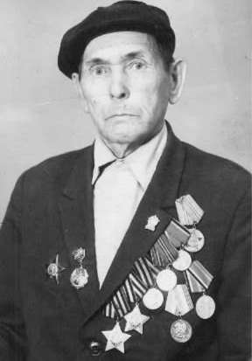
Под Воронежем первый раз был ранен, правда легко, но ощущение войны стало физическим, уже с большей болью и яростно глядел на врага, особенно, когда рядом падал товарищ.
1943 год встретил будучи бойцам восьмой противотанковой истребительной бригады. На груди Асхата засиял первый орден Красной звезды.
Наши войска уже не давали передышки врагу, с тяжелыми боями, но неудержимо гнали его на запад.

Вот уже и Висла. Плацдарм, что удерживала бригада, был самым горячим, но твердым, как железо. О геройстве Асхат совсем не думал, а оно было на каждом шагу, как у него, так и у товарищей, но все считали это обычным.
Всеми владели одни мысли: только вперед. Ведь до Берлина теперь уже осталось значительно ближе, чём от Воронежа. Надо дойти до этого проклятого логова врага во что бы то ни стало. Дойти, всем смертям назло. Чувство ответственности еще больше усилилось, когда на грудь прикрепили орден Славы.
Форсировать Одер оказалось посложнее, чем Вислу. Враг ожесточился больше, огонь - головы не поднять.
И это было понятно - война шла теперь на его территории. За Одер Асхат теперь сражался, будучи уже коммунистом. Прорыв начали 14 апреля и вскоре уже били по Берлину. На груди засиял второй орден Славы.
Конец войны встретили беспрерывными залпами из всех видов оружия. Казалось, что война все еще продолжается. Но на лицах товарищей светилась такая радость, какой Асхату не забыть до конца жизни. Еще бы. Через какое страшное и тяжелое горнило прошел. Это был сущий ад. И он, Асхат Айдышев, прошел через чего и назло всем смертям вышел победителем. «Знать- впрямь из железа мы», — думал солдат.
Вернулся в родные места, в Сибирь. Пошел работать в Атакский леспромхоз. Вот уже воспитал четырех детей. Старший сын Дагман тоже рабочий леспромхоза. А младший, Нариман, переняв эстафету отца, несет службу в Советской Армии. Часто Асхата Айдышева приглашают на беседу то в школу, то в пионерский лагерь. Вот недавно выступал в Екатерининском Доме культуры перед учащимися школы.
Идя на такие встречи, Асхат Кадырович надевает свои боевые награды.
Статья из газеты «Ленинский путь».
Автор Г. Шабалин. 1970-е годы

АЛЕКСЕЕВ ИВАН НИКОЛАЕВИЧ
(1924-1995)
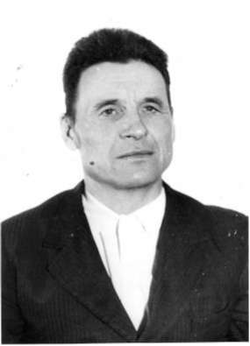
Иван Николаевич родился в 1924 году. Был призван в начале войны на фронт. Служил рядовым заряжающим орудие 28 отделения тяжелого танкового полка (ТТП) 1 -го Белорусского фронта.

АНИСИМОВ ГРИГОРИИ АНДРЕЕВИЧ
Анисимов Григорий Андреевич родился 3 ноября 1927 года в деревне Поспеловка Седельниковского района. 15 ноября 1944 года призван в армию в возрасте 17 лет. Воевал на Дальневосточном фронте, на территории Манчжурии во взводе автоматчиков внутренних войск. Во время войны с Японией принимал участие в военных действиях на территории Маньчжурии. При взятии г. Мусдена совершил героический поступок, прорвавшись с рацией, за что награжден медалью «За отвагу». Был контужен. Долго лечился в госпитале. Демобилизован в 1951 году. Вернулся в село Седельниково, где работал на льнозаводе, а затем в районном узле связи. В 1969 году принимал участие в событиях на острове Даманский. В Междуречье переехал в 1995 году. Имеет юбилейные награды.
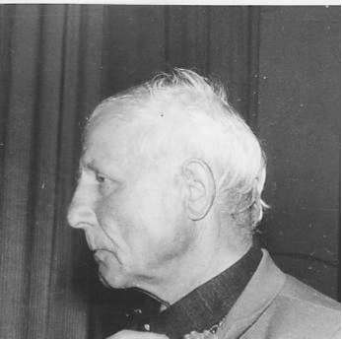

АНТОНЕВИЧ ЭДУАРД БРОНИСЛАВОВИЧ
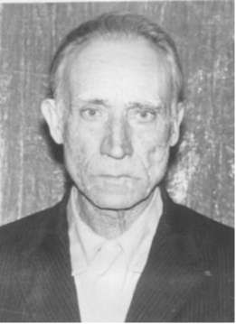
Родился 14 сентября 1919 года. Воевал на Белорусском фронте. Награжден медалью «За победу над Германией». После войны трудился в родном Атакском ЛПХ.

БАТЕНКО ГРИГОРИЙ ВЛАДИМИРОВИЧ
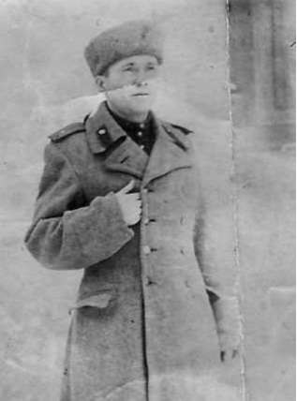
Родился в 1911 году. В 1941 году ушёл на фронт. Воевал на Северо-Западном фронте в составе танковой бригады №262. Офицер. Несколько раз был ранен.

БОЯРИНЦЕВ ЕФИМ ВАСИЛЬЕВИЧ
(1903-1989)
Бояринцев Ефим Васильевич родился в 1903 году в селе Пепелено Тевризского района. Окончил 3 класса. Был призван на фронт 15 мая 1942 года. Рядовой, пулеметчик 303-й отдельной зенитно-артиллерийской батареи; Воевал на 2-ом Белорусском, Сталинградском, Юго-Западном и Дальневосточном фронтах. В 1943 году был награжден грамотой за разгром фашистов под Сталинградом. Участвовал во взятии Берлина. Ефим Васильевич прошел всю войну без ранений.
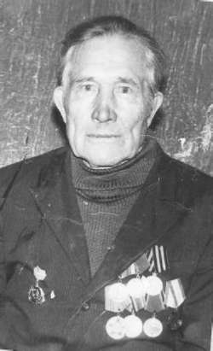

Служили два товарища
Служили два товарища В одном и том полку ...
Два товарища, друга, земляка, соседа. Ими были наши односельчане Бояринцев Ефим Васильевич и Сумин Григорий Иванович. Во время мобилизации они назвались сводными братьями, чтобы попасть в один и тот же полк. И прошли рядом, плечо к плечу, через всю Великую Отечественную войну. Участвовали в обороне Сталинграда, освободили многие города от фашистов, взяли Берлин, овладели городом Будапешт в составе зенитной батареи.
Об их заслугах говорят многочисленные боевые награды: медали «За боевые заслуги», «За отвагу» и многие другие, а также юбилейные награды.
В Книге Памяти мы нашли запись о том, что Бояринцев Ефим Васильевич 20 января 194 5 года пропал без вести, а Сумин Григорий Иванович 20 января 1945 года погиб. Но они выжили и целыми и невредимыми праздновали День Победы со всем народом.

ВЫСОЦКИЙ ВАСИЛИЙ ИВАНОВИЧ
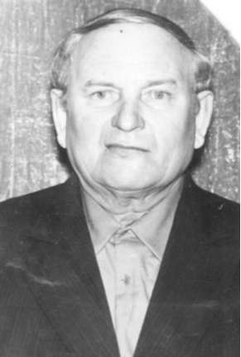
Высоцкий Василий Иванович родился 23 июня 1924 года. В 1943 году окончил военное училище. Служил в Забайкальско-Амурском военном округе. Офицер запаса. Имеет медали: «За победу над Японией», «20 лет РККА», юбилейные награды.

ГЕРМАН АЛЕКСАНДР ЕФИМОВИЧ
В нашем селе проживает ветеран Великой отечественной войны Герман Александр Ефимович. Вот он что рассказал о себе: «Родился я в 1926 году. В 1943 году в семнадцать лет был призван в армию. Воевать - то под конец войны уже брали и семнадцатилетних. Вот и меня забрали. Всех призывников погрузили в поезд и привезли на Валдай (это в Новгородской области). Там формировалась дивизия под командованием генерал- майора Леонтьева. Во время формирования дивизии случайно встретились с земляком Новокшеновым Даниилом Ильичом и прошли рука об руку до конца войны вместе, служили в одном отделении, в одном взводе. Когда было холодно, спали рядом у костра, когда было голодно, делили последние крохи пополам. В 1946 году друга ранило и ему пришлось уехать домой после ранения. Ампутировали ногу».
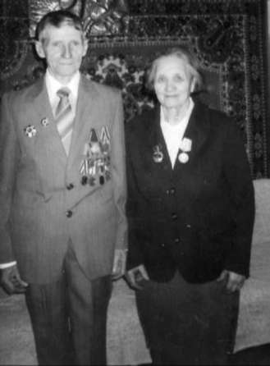
Видя, что я не успеваю записывать, немного выжидал и продолжал. Их дороги тогда с Даниилом Ильичом разошлись аж до 1963 года, когда они вновь встретились уже в мирное время на родной земле. Но про то сказ впереди.
Как только формировали очередной полк (в дивизии было 7 полков), сразу отправляли на фронт. Полком, в котором пришлось воевать друзьям, командовал полковник Савченко. Обоих определили в отдельную автоматную роту автоматчиками. 29 мая 1944 года полк направили на фронт освобождать город Дно Псковской области. Самым тяжелым воспоминанием для Александра Ефимовича было воспоминание об освобождении Пскова. При форсировании реки Великая под бомбежкой перевернулись три понтона с людьми и обозами. Многие утонули. Чудом Александра Ефимовича прибило к берегу, где его вытащили из воды. Прерывая рассказ, он поежился. «После того случая я до сих пор боюсь воды. Перед глазами сразу встает одна и та же картина: взрывы, крики тонущих людей и кругом темная вода...».
Освобождая города, они прошли через всю Прибалтику. В августе 1944 года был контужен. После госпиталя вновь вернулся в строй. Дошли до Польши. Но тут кончилась война, и их перебросили снова на территорию Прибалтики, где еще зверствовали «лесные братья». До первого января 1947 года он вместе с товарищами освобождали Прибалтику от повстанческой армии, которые называли себя «омакайцами».
На территории Латвии 29 мая 1947 года Александр Ефимович был снова ранен при форсировании реки Зазбий возле городка Исборск, два месяца пролежал в 13-ом Таллинском госпитале третьего Прибалтийского округа.
Александр Ефимович вспоминает, как им очень тяжело дался штурм города Тарту. Долго выбивали врага из города.
Первого января 1947 года Александр Ефимович был переведен в Ленинград в 13-й правительственный полк, охраняли Смольный и 8-й Дом НКВД. С июля по октябрь 1947 года их снова перебросили на борьбу с бандитизмом. На этот раз во Владимиро-Волынскую область в Прикарпатье, где еще бандеровцы терроризировали местное население. В конце ноября этого же года их перевели
на Северный флот. Менять отслуживших было некому, вот и направили. Рассказывает, что пришлось ходить матросом на тральщике по Баренцеву морю. После возвращения на берег был прикомандирован к штабу флота писарем в городе Полярном. Там и закончилась в 1951 году служба рядового Германа Александра Ефимовича.
Но не сразу Александр Ефимович вернулся домой. Страна вновь позвала, теперь уже на целину. До 1963 года осваивал с другими целинниками новые земли в Кокчетавской области (Казахстан). Работал на тракторе. Вернулся в родные края с молодой женой в 1963 году. Дома устроился работать в Атакский леспромхоз инженером лесозаготовок и однажды в лесу, на лесозаготовках, встретил своего военного друга и товарища Новокшенова Даниила Ильича. И снова работали вместе, бок о бок, до самого выхода на пенсию.
К сожалению, друг не дожил до сегодняшних дней, умер в 1986 году. Сказались раны.
Когда я спросила ветерана о наградах, он засмеялся и сказал: «Там, где я служил и воевал, не любили раздавать ордена и медали. Так что те награды, что я получил, я считаю самыми высшими наградами за то, что выжил, что победил, что живу и дышу сегодня. А награды мои - это медаль «За отвагу», полученная
за освобождение Пскова, медаль «За Победу над Германией», 2 ордена Великой отечественной войны - 2-й и 3-й степени, да юбилейные награды».
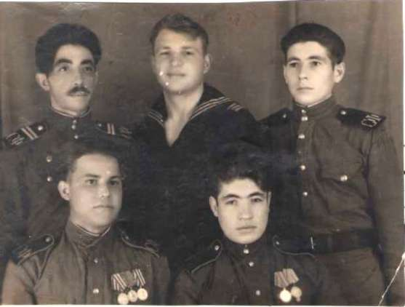
И вдруг, после долгого молчания, добавил: «Наверное, сдаю. Нынче первый год не был ни разу на охоте. Снега много, да и тяжело стало ходить». Я шла домой и восхищалась шепотом: «Как? В 89 лет? И он сетует, что первый год не вышел на охоту? Вот это да, человек старой
1947 год. Северный флот закалки!»
К сожалению, фотографий у него оказалось мало. Не до этого было на фронте. Какие уже фотографии, остаться бы в живых — вот было главным! И закончил: «Ради жизни на Земле!»
г
у
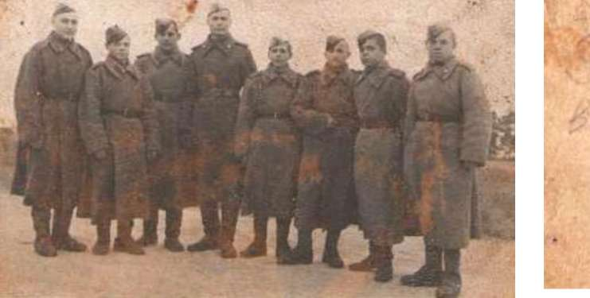
г. Тарту. 5 ноября 1944 год. В центре - самый маленький ростом Герман А.Е., самый высокий слева - друг и товарищ Новокшенов Д.И.
V ® ^л
.
Л «г

* * , , ,1 - ~

Дмитрий Яковлевич родился 23 октября 1923 года. Окончив 5 классов, переехал в д. Атак Тарского района. Устроился работать в Атакский лесопункт. В мае 1942 года ушел на фронт и принят в Омский полк. Был сформирован 464-ый защитный артиллерийский полк 63 - ей дивизии РТК, куда попал Дмитрий Яковлевич. Прослужил там до мая 1945 года. В мае 1945 года сформировали 2521-й полк, в котором Дмитрий Яковлевич закончил войну.
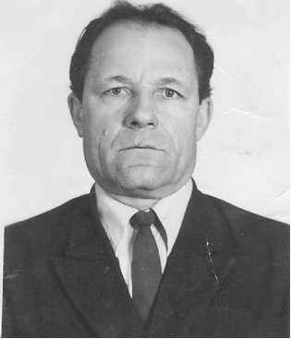

ГЛУЩЕНКО ДАНИИЛ ВАСИЛЬЕВИЧ
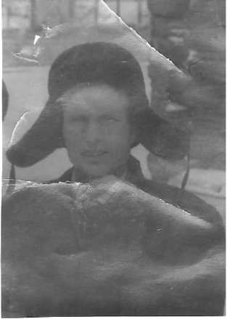
Родился 16 декабря 1911 года. Вместе с ним были призваны его племянники, которые погибли в боях за Родину. Данила Васильевич за боевые заслуги награжден юбилейными медалями.

ДРАГУН ДМИТРИИ ЯКОВЛЕВИЧ
За службу был награжден орденом Красной Звезды и медалями «За оборону Ленинграда» и «За отвагу». После войны вернулся в Екатерининский лесопункт. Потом до выхода на пенсию работал шофером лесовоза в Атакском ЛПХ.

ДУДКИН АЛЕКСЕИ АНИСИМОВИЧ
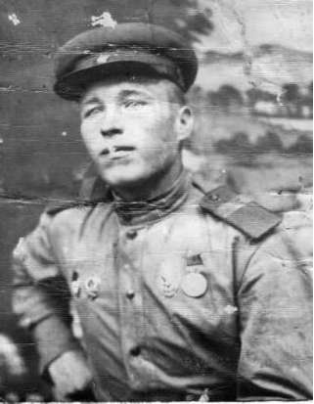
Дудкин Алексей Анисимович, р. 1918, д. Ново - Екатериновка

ДУДКИН ИВАН ЕВДОКИМОВИЧ
Иван Евдокимович родился 16 июля 1921 года в поселке Новая Екатериновка. В 1939 году поступил на работу в Екатерининский лесопункт. В 1940 году был призван в ряды Советской Армии. Год служил на Дальнем Востоке на станции Макзовка.
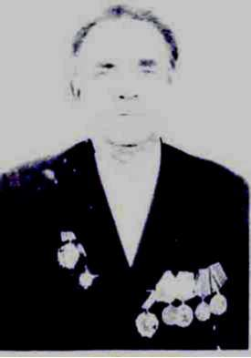
В 1941 году их часть была отправлена на защиту города Ленинграда, где и получил он первое ранение и второе. В 1942 году были перебиты обе ноги, была разбита рука, а сам контужен. После ранений был направлен в Уральский военный округ, откуда был направлен в Казахстан военруком, так как не годился для строевой службы. В 1943 году был ограниченно годен и отправлен домой.
В сентябре вернулся домой, а в декабре отозван на передовую, но попал в Восточную Пруссию в город Найдинбург, где до 1945 года служил в комендатуре.
Имеет награды: орден Красной Звезды и орден Ленина. После войны вернулся в свое родное село. Работал до 1976 года в лесопункте. В 1954 году за высокие показатели был награжден медалью «За трудовое отличие». В 1961 году присвоено звание ударника коммунистического труда.

ДЮБА МИХАИЛ КИРИЛЛОВИЧ
Михаил Кириллович родился в 1925 году. Призван на фронт в 1943 году. Воевал в составе 1-го Украинского фронта. Рядовой, связист. Был ранен. Награждён медалями: «За боевые заслуги», «За храбрость, стойкость и мужество», «За Победу над Японией», «50-летие Вооружённых сил». После войны работал в Атакском леспромхозе.
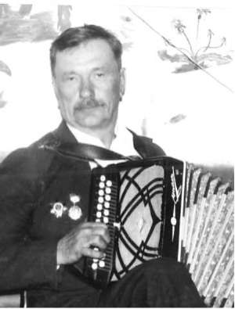

ЕРЕМЕЕВ ИВАН ПАВЛОВИЧ
(1907-1944)
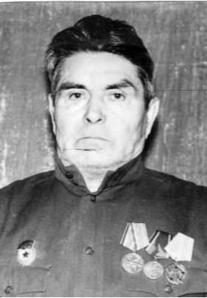
Еремеев Иван Павлович, р. 1907. Мл. сержант, ком. отделения; Ушел на войну в 1941 году. Прошел почти всю войну, погиб 20.06.1944 года под Курском, похоронен в деревне Лапыревщина Дубровенского района Витебской области республики Беларусь. Награжден дважды Орденом Славы.

ЖУЧКОВ СТЕПАН ПЕТРОВИЧ
Ушёл на фронт в начале войны. Ранен в 1943 году. Был на передовой Орловско-Курской дуги. Под Белградом получил второе ранение. Награждён юбилейными медалями «20- летие Победы», «25-летие Победы».

ЗВЕРЕВ СЕРГЕЙ МАКСИМОВИЧ

Ушел на фронт в 1942 году, был минометчиком. Воевал в Сталинграде, на Сталинградском фронте. Участвовал в освобождении Сталинграда. Награжден медалями «За оборону Сталинграда», «За победу над Германией», юбилейные медали: «20-летие Победы», «30-летие Победы». В нынешнее время занимается качкой воды. День Победы встречал дома. Дважды ранен в левую ногу.
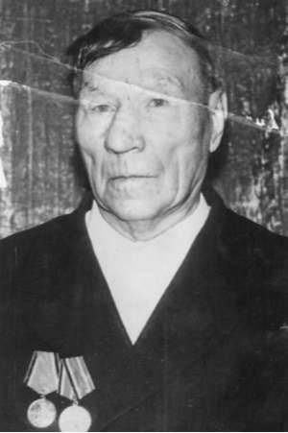

ИВЛЕВ НИКОЛАЙ ФЕДОРОВИЧ
(1926-1989)

Родился 1 сентября 1926г. Николай Федорович прошел всю войну пешком. Был в пехоте простым солдатом. Войну прошел до Берлина. На войну пошел в 18 лет. У него было много медалей (16, не считая орденов) Когда закончил войну, был сержантом. Нигде не учился. Работал в Атакском ЛПХ. Умер 16 мая 1989 г.
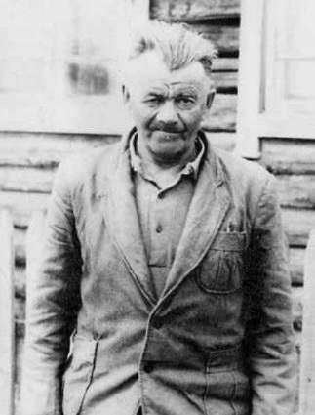

ИГНАТЬЕВ ПЕТР ЯКОВЛЕВИЧ
Игнатьев Петр Яковлевич, родился 20 января 1924 года в д.Бешметовка. На войну был призван в 1942 году. Воевал на Воронежском и 2-ом Белорусском фронтах. Старшина, танкист. Дважды ранен. Памятный для него день - 5 июля 1943 года под Белградом у д. Топлинка. Тогда в бою из 220 солдат осталось в живых всего 29. После возвращения домой работал воспитателем, а с 1950 года продавцом в п. Док.
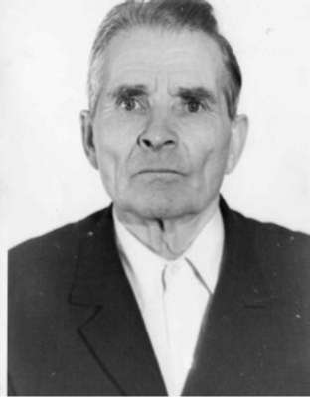
Имеет боевые награды: орден Красной Звезды, медали «За освобождение Польши», медали за Одр и Вислу, а также юбилейные награды.

ИСАЕВ АЛЕКСАНДР АНДРЕЕВИЧ
Александр Андреевич родился в 1926 году в деревне Шараевка. В 1943 году был призван на фронт. Воевал в 3-ей танковой Армии 1-го Украинского фронта. Воевал в Польше, за форсирование реки Ниды получил медаль «За отвагу». Имеет медаль за освобождение Праги. Был тяжело ранен под городом Каценао.
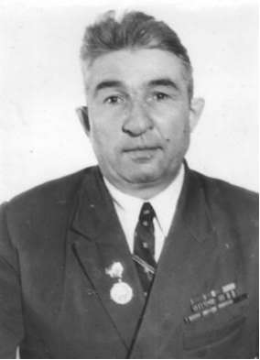
электриком.
В бою под городом Опель уничтожил немецкий пулемет, за что был награжден орденом Красной Звезды. Участвовал во взятии Берлина.
После войны остался учиться в Германии в танковой школе. В августе 1951 года демобилизовался. С 1952 года до ухода на заслуженную пенсию работал в Атакском ЛПХ

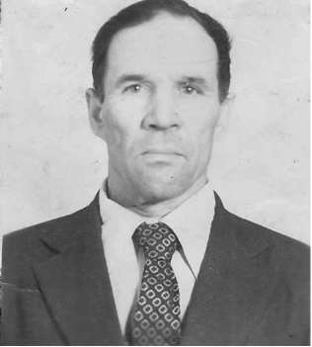
и вернулся домой.
Имеет награды: награды.

КАЛАЧЕВ ИВАН ДМИТРИЕВИЧ
Иван Дмитриевич родился 12 июня 1922 года в Кемеровской области.
В армию был призван 21.10.1941 г. в Новокузнецке. Зачислен в отдельный пулемётный батальон. После подготовки была сформирована дивизия №325. В марте 1942 года был отправлен на фронт. Трое суток шли маршем и с ходу вступили в бой. Был ранен. После госпиталя направлен в роту автоматчиков при 8-й Гвардейской дивизии. После второго ранения направлен в разведроту, с которой дошёл до границы, где получил третье ранение. После лечения не смог вернуться в строй
медали «За отвагу», «За боевые заслуги», юбилейные

КЛИМОВИЧ СТЕПАН АЛЕКСАНДРОВИЧ
(1923 -1977)
Рядовой, стрелок.

КОВАЛЕВ ДМИТРИЙ ВАСИЛЬЕВИЧ
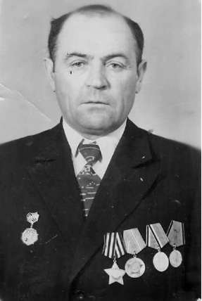
Дмитрий Васильевич родился в 1924 году. Был призван воевать в 1942 году. Участвовал в боях в составе 2-го Белорусского фронта. Был ранен, лежал в госпитале. После поправки - снова на фронт. Имел юбилейные награды.

КОЛЬЯСОВ ВИКТОР КОНСТАНТИНОВИЧ

Пошёл воевать в 1943 году.
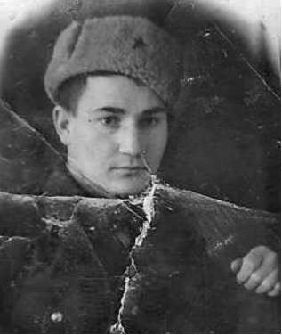
Был солдатом, потом младшим лейтенантом. Войну закончил под Брестом. Наград не имеет.

КРЮЧКОВ ВЛАДИМИР КОНСТАНТИНОВИЧ
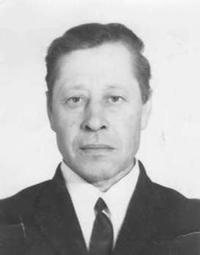

КУЗЬМИН СТЕПАН ВАСИЛЬЕВИЧ
(1924-1995)
Родился: 3 июня 1924 г. в с.Дурново Омской обл. Муромцевского района. Образование: 5 классов окончил в 1938 г. До войны работал в совхозе. Пошёл воевать на фронт в 1943 году. С 1944 года - член ВЛКСМ. Был стрелок, наводчик. Воевал на 1-ом Прибалтийском фронте, в 167-ом стрелковом полку. После ранения воевал на 1-ом Белорусском фронте, в 11 ом танковом корпусе, 93- ем отдельном разведывательном батальоне, участвовал во взятии Берлина. Встретил день Победы в госпитале. Служил до 1950 года. После службы приехал в п.Междуречье и работал в Атакском ЛПХ.
Имеет боевые награды: «Орден Славы 3-й степени», медаль «За взятие Берлина».
На войне погиб брат под Сталинградом.

МАТЮШЕНКО АНДРЕЙ АЛЕКСЕЕВИЧ
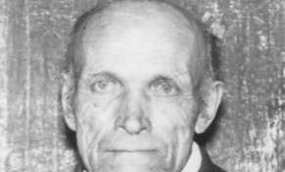
Был призван на фронт в самом начале войны. Служил в первом Гвардейском полку. Участвовал в боях за освобождение Харькова.

Павел Максимович ушел на фронт 23 июля 1941 года. Воевал под командованием Жукова. На фронте был шофером, подвозил горючее для танков.Награжден орденом Красной Звезды, медалями «За Варшаву», «За Берлин», юбилейными медалями. Ранений в течение войны не было. Победу встретил в городе Фистельберг-на-Эльбе под Берлином.
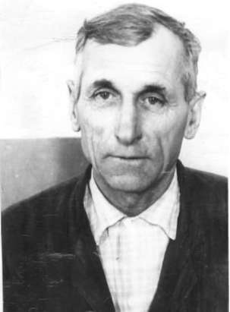

МЕЛЕШКО ПАВЕЛ МАКСИМОВИЧ

МИХЕЕВ АФАНАСИЙ АЛЕКСЕЕВИЧ

Был призван на фронт в декабре 1941 года. Дивизия формировалась в Омске Боевое крещение получил 20 апреля 1942 года на станции Кресты, когда разгружал эшелоны, попал под бомбёжку. 8 января 1943 года был ранен. Лечился в городе Бийск. Вернулся домой инвалидом. Часто бывал в школе, являлся почётным пионером дружины им. Карбышева.
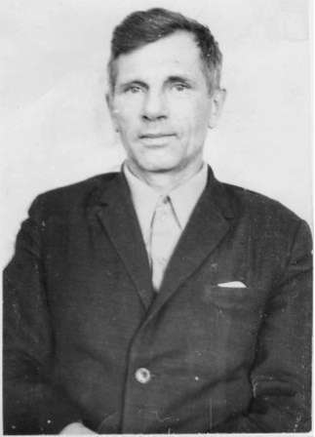

МОТОВИЛОВ ПАВЕЛ ИВАНОВИЧ
Родился в 1923 году. В 1941 году в 18 лет ушёл добровольцем на войну. 12 августа 1941 года был назначен связистом в 120-ом минометном полку на Северо-Западном фронте под Старой Руссой. Воевал на 3-ем Белорусском, 1-ом Дальневосточном, Центральном, Северо-Западном направлениях. Был трижды ранен, контужен. Старший сержант, командир отделения связи. На Востоке был старшиной батареи. С декабря 1942 года по май 1945 года воевал в составе 283-го артиллерийского полка командиром взвода. Освободили Ржев, Вязьму, Ельню, Смоленск, Минск, Витебск, Псков. Прошли через всю восточную Пруссию. Был ранен в ногу и в щёку в боях на острове Пилау у Балтийского моря, где враг оказал сильное сопротивление. День Победы он встретил в госпитале.Уволен в запас 20 декабря 1946 года.
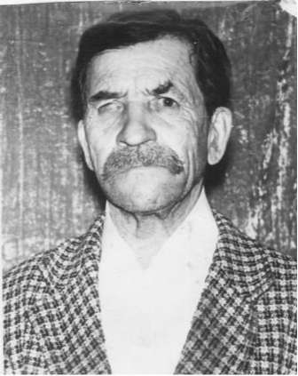
Имеет боевые награды: орден Красной Звезды ( за подбитые танки), медаль «За боевые заслуги»,»За победу над Германией», «За взятие Кённигсберга», «За победу над Японией», юбилейные медали.

МОТОВИЛОВ ПЁТР ИВАНОВИЧ

Мотовилов Петр Иванович родился 18 марта 1918 года в д. Кукарка Седельниковского района. До войны работал в колхозе трактористом. На фронт ушел 1 октября 1941 года. Воевал в артиллерийской части. Самый памятный день для него был день взятия Петрозаводска. Был ранен. Имеет боевые награды: «За отвагу», «За боевые заслуги», За взятие Петрозаводска», юбилейные награды.
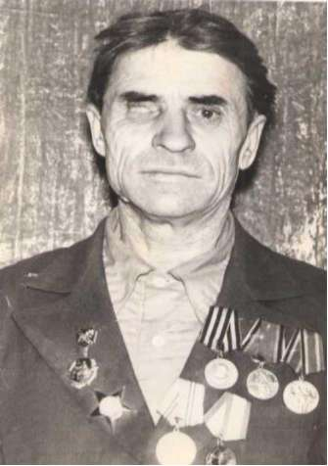

МОТОВИЛОВ СЕРГЕИ ИВАНОВИЧ
Погиб в начале войны, в 1941 году.

МЯСНИКОВ НИКОЛАЙ СТЕПАНОВИЧ
Родился 29 мая 1923г. в с. Корнево Тарского района. Закончил 4 класса местной школы. В сентябре 1943г. был призван на военную службу и направлен в 89- й стрелковый полк. С сентября 1943г. по февраль 1945г. был командиром стрелкового отделения. 4 февраля 1945г. был тяжело ранен и направлен в эвакуационный госпиталь. Был награждён боевыми наградами. После войны работал кочегаром, но по состоянию здоровья и в связи с полученными на войне ранениями был переведен на группу инвалидности. Умер 19 января 1983 года.
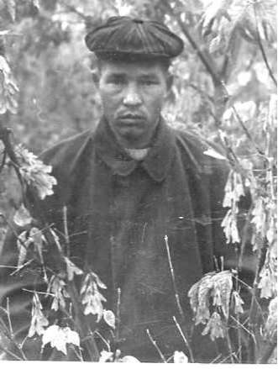

НИКИТИН ВИКТОР ПЕТРОВИЧ
Родился 20 мая 1924 года. В 1941 году окончил 9 классов средней школы в совхозе №46 Саргатского района Омской области. В1942 году закончил школу механизации с/х при данном совхозе. В 1943 году, эшелон, в котором Никитин В.П. ехал на фронт, попал под бомбежку. Виктор Петрович был ранен осколком в левую руку, тогда уцелели немногие. После лечения в госпитале Виктор Петрович вернулся в строй и был переведен в артиллерийские разведчики. Он рассчитывал координаты и передавал их артиллерийским батареям, расположенным на огневых рубежах. В 1944 году вступил в партию.
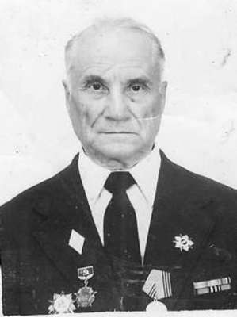
Памятный бой - форсирование Вислы. В этом бою получил награду «За отвагу». Старший сержант, разведчик. Воевал в составе 1- го Белорусского фронта на Брянщине, на Курской дуге. Был снова ранен.

Награждён медалями «За победу над Германией», юбилейными наградами. После войны закончил Львовский педагогический институт, физико- математический факультет, по окончанию которого вернулся в родные места и стал работать учителем в Междуреченской средней школе, откуда ушел на заслуженный отдых.

ОЛЕЙНИКОВ ПЁТР НИКАНОРОВИЧ
(1926-2007)
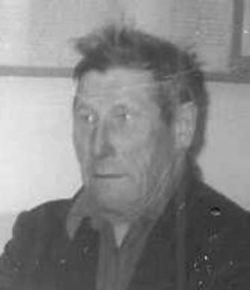
Петр Никанорович родился 12 июня 1926 года. В годы войны трудился на Омском военном заводе, изготавливал бомбы. 2 августа 1944 года призван на фронт. Воевал в составе 75-ой части Дальневосточного фронта. Рядовой, командир орудия. Имеет юбилейные награды.

ПАНКЕЕВ СТЕПАН АЛЕКСАНДРОВИЧ
(1908-1981)
Стр 396. Красная Книга.

ПАТИС ВАСИЛИЙ АДАМОВИЧ
Родился 14 января 1924 года. На фронт был призван 15 августа 1942 года. Служил в 1-ом Гвардейском
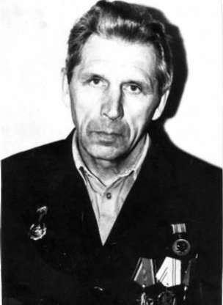
Зи "1—1 и и и
-ей Гвардейской механизированной бригады, 20 танкового полка ротоуправления, взвод разведки, 3-й Украинский фронт. Был ранен 20 марта 1945 года на границе Венгрии и Австрии. Демобилизовался 2 мая 1947 года. Имеет боевые награды: орден Красной Звезды, медаль «За отвагу», «За победу над Германией», орден «Великой Отечественной войны» 1-ой степени, юбилейные награды.
Награда спустя 60 лет В августе грозного 1942-го года восемнадцатилетний Василий Патис получил повестку из военкомата и отбыл из родной деревни Богомель Седельниковского района в город Новосибирск. Около года учился на курсах автоматчиков, а после их окончания поступил в распоряжение 20-го танкового полка, который отправили на третий краинский фронт. Воинский эшелон добрался до осажденной немцами Полтавской области лишь к началу сентября 1943. Там шли настолько кровопролитные бои, что механизированный корпус под командованием генерала-лейтенанта Русьянова, в котором сражался рядовой Патис, приняв первое боевое крещение близ села Старые Санжары и форсировав реку Северский Донец, был вынужден переправиться обратно. Наученные горьким опытом, танкисты стали отправлять впереди своих тяжелых машин моторизированную разведывательную группу автоматчиков, в состав которой входил и Василий. Он вместе с другими
разведчиками, постоянно рискуя жизнью на заминированных полях, объезжал на мотоцикле территории и докладывал обстановку в штаб полка. Их полк медленно, но верно прорывался на Запад и, миновав в мае 1944-го года Румынию, вступил на территорию Венгрии. Освободив венгерский город Бичке, боевые машины начали продвижение в сторону Будапешта. Путь предстоял неблизкий, да к тому же еще и по гористой местности. Как назло, в одном из ущелий застряла колонна из девяти танков. Фашистам удалось подбить первую и последнюю машину, а из-за них и другие не могли выбраться из огненного кольца. Опасаясь, что такая же участь постигнет и всю остальную технику, полковые командиры приняли решение отправить разведгруппу на поиск другой, более безопасной дороги. Выбор военачальников пал на рядовых Патиса и Чернозипунникова. Они успели выполнить приказ, но, возвращаясь в штаб, попали под обстрел. Раненому в ногу Василию пришлось тащить на себе изрешеченного пулями боевого товарища. Позже медики насчитали на его теле восемь ранений. К сожалению, Василию даже не удалось узнать, выжил его боевой друг после той кровавой заварухи или скончался от ран. Разболелась простреленная нога, и он лег в госпиталь. Там и встретил молодой сибиряк день Победы.
Однажды Василия навестили однополчане и сообщили приятную новость о том, что за проявленные в ходе боевой операции прорыва через ущелье мужество и героизм он представлен к награждению орденом Красной Звезды. Сразу вручить награду то ли не успели, то ли не смогли, словом, выписался Патис из госпиталя 15 июля 1945-го года орденоносцем без ордена. Поскольку приказ о демобилизации Василия еще не был подписан, его направили на станцию Жмеринка, Винницкой области, где он служил до января 1947-го года. Здесь он получил боевые медали «За отвагу» и «За победу над Германией», а орден так и не отыскался. Более тридцати лет проработал Василий Адамович вальщиком, а затем мастером леса в Атакском леспромхозе. За качественную работу был награжден медалями «За трудовое отличие» и «За долголетний добросовестный труд», ценными подарками, знаком «Почетный мастер» и 30 Почетными грамотами. Только вышел на пенсию, дело было в 1985 году, как его вызвали в Тарский военкомат, чтобы вручить еще один орден «Великой Отечественной войны» 1-ой степени. А в апреле нынешнего года в его доме по улице Победы раздался телефонный звонок.
«Какой еще приказ?» — долго недоумевал Василий Адамович, слыша в трубке командирский голос сотрудника тарского военкомата. Позже выяснилось, что речь шла о том самом приказе, датированном 30 марта 1945 года, о награждении рядового Патиса орденом Красной звезды. «Пропавший» орден вручили фронтовику 6 мая на торжественной линейке в Междуреченской средней школе. Так награда нашла своего героя, спустя шестьдесят лет после войны.
Материалы «Сельского курьера» подготовили Татьяна Бурундукова и Александр Котелкин

ПАТРАВАЕВ АНТОН МИХАЙЛОВИЧ
(1920-1971)
В 1940 году был призван на действительную военную службу в г.Выборг. Там его и застала война. Участвовал в обороне Ленинграда с первого и до последнего дня (с 1941 по 1943 год. 900 дней). Служил в я артиллерийской разведке. Дважды был ранен: в 1943 году ^Ьу - в грудь и в апреле 1945 года под Берлином - в ногу, в
результате чего нога была ампутирована.
Награжден медалями «За отвагу», «За взятие I Берлина», «За победу над Германией в Великой Отечественной», «За освобождение Варшавы», а также | орденами: орденом Красного Знамени и орденом Боевого Красного Знамени.
После войны в 1966 году был награжден орденом Трудового Красного Знамени.

ПОНОМАРЕНКО ТИМОФЕЙ ПЕТРОВИЧ
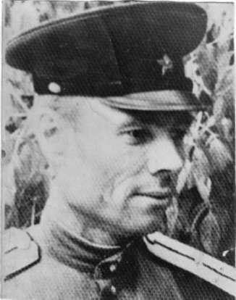
Тимофей Петрович был призван на фронт 3 июля 1941 го да. Участвовал в боях в составе 1-го Прибалтийского и 3-его Белорусского фронтов. Дважды был ранен. Закончил войну на Дальнем Востоке. Награжден юбилейными наградами.

РАСЛЕВИЧ МИХАИЛ НИКОЛАЕВИЧ
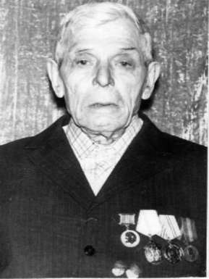
Раслевич Михаил Николаевич родился 21 ноября 1898 года. Прошел две войны. В годы Великой отечественной войны награжден боевыми наградами «За отвагу» и боевые заслуги. Михаил Николаевич - кавалер ордена «Знак Почета».

РЕМДЕНОК ПЕТР ПЕТРОВИЧ
Петр Петрович родился 26 октября 1927 года в деревне Кошкуль. Весной 1944 года Петра призвали в армию. После обучения отправили на восток. 15 августа 1945 года его контузило.

Имеет боевые и юбилейные награды: «За взятие станции Мадаоши» за то, что уничтожил пулеметную точку, «За отвагу», проявленную в бою, «За победу над Японией».

РУБИЧЕВ НИКОЛАЙ ИВАНОВИЧ
(1923-1993)
Рядовой, стрелок, воевал на Юго-Западном фронте, на 2-ом Балтийском фронте. Четырежды ранен.

САМБУРСКИЙ ЛЕОНИД ФЕДОРОВИЧ
Одним из тех, кто побывал на фронте и вернулся домой, был Самбурский Леонид Федорович. Родился он в 1927 году в поселке Саугачи Усть-Ишимского района Омской области. До войны работал в колхозе. В октябре 1944 года был призван в армию, на тот момент ему было 18 лет. Служил он на первом Дальневосточном фронте, в 97-й стрелковой дивизии 233-го стрелкового полка. В сентябре началась война с Японией, где он участвовал в боевых действиях.
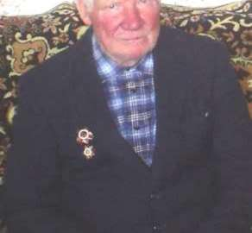
Первому Дальневосточному фронту пришлось преодолевать наиболее мощные линии обороны японцев. Тем не менее, к исходу 14 августа они углубились на 120150 км, создав благоприятные условия для наступления на главные центры Маньчжурии: Харбин, Гирин, Чанчунь. Демобилизовался в 1951 году в звании старшего сержанта.
Имеет медаль «За отвагу», юбилейные награды.
В 1981 году дружная семья Самбурских переехала в поселок Междуречье, где глава семьи работал в Атакском леспромхозе до выхода на пенсию.

СКУЛЬСКИЙ ДМИТРИЙ ПАВЛОВИЧ
(1927-2009)
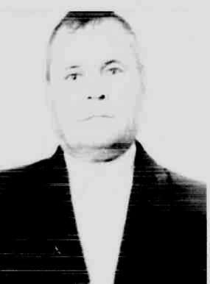
Скульский Дмитрий Павлович родился 18 ноября 1927 года. В семнадцать лет был призван на фронт. Служил в части №3273. Служить пришлось долгих 6 лет. Домой вернулся в 1951 году. Имеет юбилейные награды. До великой даты - 65-летия Победы в Великой Отечественной войне не дожил совсем немного.

СЛОБОДЧИКОВ СЕМЕН ИВАНОВИЧ
(1911-1984)
Слободчиков Семен Иванович родился 28.12.1911 года. 1934-1935 гг. - курсант 165-го гаубичного артиллерийского полка.

- 1936гг. - помощник командира взвода.
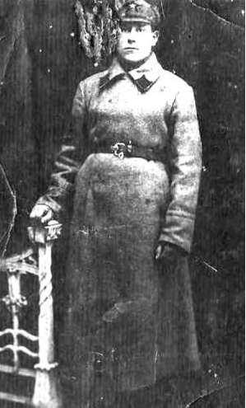
- 1937гг. - командир взвода управления, 21-го отряда войск НКВД.
1938-1943 гг. - инструктор боевой подготовки. 1944-1945гг. - начальник оперативной группы. Участвовал в ликвидации банды в районе городе Бобруйска в составе 4-го отдельного отряда войск МГБ. Воинское звание: младший лейтенант. Награжден медалями «За боевые заслуги», «За трудовую доблесть».

СОЛОПАХИН АЛЕКСЕЙ ИЛЬИЧ
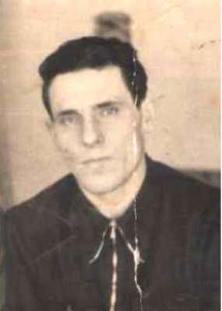
Был призван на действительную военную службу в сентябре 1939 года. Начал свою службу шофером 32 стрелковой дивизии, с ноября 1941 года был переведен шофером в 7-ю стрелковую дивизию, в составе которой воевал до февраля 1942 года. Был тяжело ранен в обе ноги. Лежал в госпитале до июля 1942 года. После госпиталя был уволен по болезни из рядов Советской армии.

СУМИН ГРИГОРИЙ ИВАНОВИЧ

Сумин Григорий Иванович родился в 1905 году. Младший сержант, командир отделения; Воевал на 2-ом Белорусском, Сталинградском, Юго-Западном и Дальневосточном фронтах.
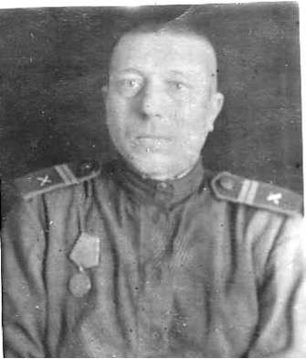

ТАМОЖНИКОВ ИВАН МИХАЙЛОВИЧ
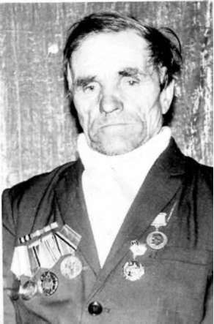
Родился 31 октября 1907 году в Рязани. Призван на фронт в 1941 году. Был разведчиком. Участвовал в боях под Ленинградом. Трижды был ранен. Имеет 2 медали Боевого Красного Знамени, три медали «За боевые заслуги», юбилейные награды.

Дед Иван
В скромном домике, притулившемся на перекрестке междуреченских улиц Зеленой и Интернациональной,

живет Иван Михайлович Таможников, которому 31 октября исполнился 101 год.
Он не коренной сибиряк — родился в деревне Бестужево, на Рязанщине. Рано осиротел, и парнишку приютили сердобольные родственники из Сибири. Когда началась Великая Отечественная война, у Ивана уже имелась своя семья — жена и двое ребятишек. В сентябре 41-го он отбыл на фронт и стал разведчиком одного из подразделений 177-ой стрелковой дивизии. Скоро был дважды ранен, но оба раза отказался от госпитализации — лечился в условиях полевого госпиталя, когда выдавались передышки между боями. За проявленные мужество и героизм получил свою первую награду - орден Красной Звезды. К середине 42-го года из огромной дивизии уцелели единицы.
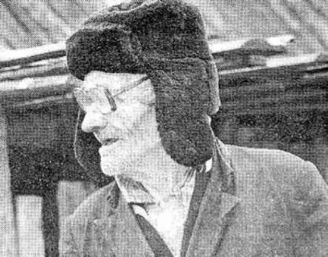
Таможников начинал войну рядовым - дослужился до старшего сержанта и принял на себя командование отделением разведроты. В боях на Украине его настигла третья вражеская пуля. После выписки из госпиталя Иван получил свою вторую награду — медаль «За отвагу». День Победы он встретил в польском городе Любава и думал, что уж свое-то он уже отвоевал. Но воинский эшелон промчал его мимо родной Сибири — на Дальний Восток. Снова мясорубка кровавого ада, но здесь Ивану повезло: в боях с японцами не получил он ни единой царапины.
Жена и дети дождались своего солдата с войны, но семейного счастья, увы, не получилось. Иван завербовался на лесозаготовки. В Междуречье обрел вторую семью, воспитал вместе с супругой Натальей Даниловной сына и дочь.
Иван Михайлович до прошлого года ни разу не обращался к докторам. Самостоятельно, поскольку супруга тяжело больна, ведет домашнее хозяйство — ухаживает за курами, зимой берет на откорм бычка, а летом возделывает огород.
«Обузой никогда никому не буду, - так говорит. Двигаться надо, без дела не сидеть, тогда и прожитые годы в тягость не будут».
«Тарское Прииртышье», N27, 8 июля 2009 г.
Два века на двоих
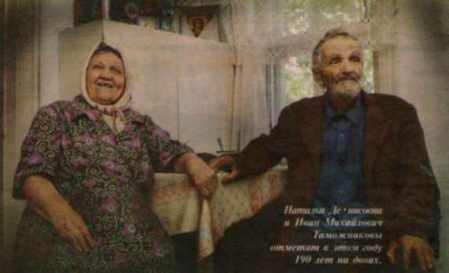
В 2007 году супругам Таможниковым из села Междуречья исполнится 190 лет на двоих. Сухонькая фигурка седого старичка в стоптанных валенках, военной гимнастерке и солдатской шапке-ушанке выглядит фальшивой нотой на залитых горячим солнцем улицах Междуречья, утонувших в буйных красках июльского разноцветья. Дедок движется медленно и осторожно, словно партизан, посланный в разведку.
Через пять минут мы уже знакомы. «Партизана» зовут Иваном Михайловичем Таможниковым. Он участник двух войн - «финской» и Великой Отечественной, примерный семьянин и вечный работяга, чудак и непоседа.

Столько заманчивых характеристик на одного человека. А когда мы узнали от людей, что деду Ване в «нонешнюю Октябрьскую сто лет сполнится», то были покорены его образом окончательно. С Иваном Михайловичем общатся непросто - несколько лет назад стали ухудшаться слух и зрение. Поэтому функции переводчика взяла на себя его супруга Наталья Денисовна, которая не преминула намекнуть, что право решающего голоса всегда оставалось за ней, хотя хозяином в доме всегда был и будет ее Ваня, что ни разу на жену руки не поднял и худым словом не обидел.
Есть такая мудрая порода женщин, которая, затевая то или иное начинание, всегда может внушить мужу, что это была его идея. Как правило, это самые крепкие браки, поскольку мужик до конца дней своих искренне считает, что он пуп земли и верховный руководитель в доме. О первой встрече Наталья Денисовна рассказывает столь обстоятельно, будто случилась она только вчера. В 49-ом дело было, в Ново-Екатериновке. В аккурат под 8-ю годовщину начала войны. Вернулась Наталья домой с фермы, где уже «пятнадцать лет коров за сиськи дергала», а вскоре и подруги подошли, из тех, кто мужиков с фронта не дождались. Соорудили стол с бутылкой «беленькой», снедь нехитрую. Помянули своих героев, погоревали, поплакали... И вдруг решили - давай-ка в клуб сходим. По тридцать лет уже бабам, а как сдурели - веселья, видишь ли, захотелось.
Никогда не танцевала так Наталья, как в тот день. Пол дрожал под дробь сапожек, будто хотела женщина все свои беды- горести в землю втоптать. Еле подруги угомонили и домой свели. Она и внимания не обратила на пришлого мужика в солдатской гимнастерке, что сидел за столом с деревенскими и играл с ними в карты. А тот, оказывается, на лихую танцовщицу глаз положил. И через два дня пришел. Не к Наталье. К старшему ее брату Ивану. В те времена знали, как человека уважить надо, и законы сватовства блюли строго. Вот и заявились под вечер в ее избу два Ивана. Один - своих кровей, а второй - чужак, который через год стал для нее самым близким и любимым человеком на земле. На все шестьдесят лет, что они вместе.
С Ваней скучать не пришлось. Тот всю жизнь по лесам, и она рядышком. Верткий мужик, до работы злой. На лесоповале всегда был на самом лучшем счету. На промучастке много лет отработал, потом с Натальей в Междуречье перебрались, где и корни пустили. Почти сорок лет как на пенсии Иван Михайлович, а без леса жить не может. Шишки, ягоды, грибы - его первейшим развлечением были, пока слаб глазами не стал. В 80 лет еще на кедр лазил (!). И своей прытью не раз ставил Наталью Денисовну в неловкое положение. Бывало, скажет жена, уймись, что по деревьям-то скакать, люди же подумают, что у нас есть нечего. Только смеется, старый, в ответ. Сейчас, правда, поутих, но переживал на первых порах сильно, что в лес без провожатого уже не ходок.
Как-то так получилось, что о военных подвигах Таможникова мало кто знал в селе. Может потому, что даже в великие праздники свои награды он надевать не любил. А их у него - двадцать. И больше половины - фронтовых. Но однажды затеялась промеж леспромхозовских мужиков крупная ссора, а затем и драка, в которой Иван Таможников, в котором и росту-то всего метр шестьдесят, играючи уложил двух бугаев, в том числе и бригадира. Мужики заинтересовались, откуда столько прыти у «маломерка»? И выяснили старую истину о том, что мал золотник... Оказалось, две своих войны воевал солдат Таможников в качестве полкового разведчика, и «языков» добыл больше, чем многие из них грибов в погожий день.
Скромник этот Таможенников великий. Он даже документы свои солдатские в военкомат не представил и получал пенсию в 50 рублей, какая была ему назначена в советское время, хотя в придачу к своим орденам и медалям имел и два ранения. На счастье сват Иван (тот самый, у которого наш герой благословления на свадьбу спрашивал) в гости заявился. Заставил родственничка собрать все нужные бумаги, погрузил в машину и увез в Тарский военкомат... Говорят, военком очень долго нашего Ивана материл, когда с документами его разобрался. А потом долго руку жал и обещал пенсионные дела оперативно уладить. Так и получилось. Получает сейчас Иван Михайлович достойную пенсию. По деревенским меркам, прямо олигарх местного значения.
Только деньги не нужны Таможниковым. Отдают их дочке, что тоже в Междуречье живет, за своими стариками приглядывает и ухаживает. Их дом в порядке содержит. Зовет их к себе переселиться, да не поддаются уговорам родители. Иван Михайлович объясняет свое несогласие тем, что в своей избе он каждый сучок на ощупь знает, а в дочкиных хоромах из четырех комнат заплутать недолго, и, не ровен час, всю посуду со- слепу перебить. У Натальи Денисовны, которой в августе исполняется 90 лет, со зрением тоже проблемы. Она со своим Ваней соглашается целиком и полностью. Говорит, что им двоим «дюже хорошо».
Попытались мы выяснить у Таможниковых секреты их долголетия, но чем больше ставили наводящих вопросов о диетах и здоровом образе жизни, тем далее заходили в тупик от жизненных противоречий, в которых прекрасно существуют эти люди. О целительных диетах они не слыхивали. Самой здоровой пищей считают добрый шмат свинины в борще. Выпивает Иван Михайлович редко. Курить начал в первом классе и до сих пор дымит. Одним словом, никакого примера для подрастающего поколения.
Но под конец встречи поведали старики о заветном секрете долгожительства. Любить, говорят, надо друг друга так крепко, чтобы и помирать не хотелось.
Сергей Исаев

ТЕРЕЩЕНОК НИКОЛАЙ ФИЛИППОВИЧ
(1927-1983)
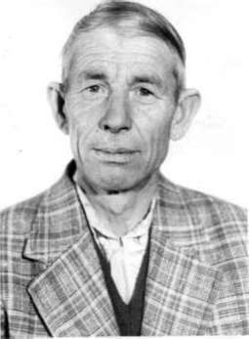
Николай Филиппович родился 22 апреля 1927 года. Воевал на Восточном фронте.
Награжден медалью «За отвагу», юбилейными наградами ко Дню Победы.

УСОЛЬЦЕВ АЛЕКСАНДР ГЕОРГИЕВИЧ
Александр Георгиевич родился 23 августа 1923 года. Окончил 7 классов, работал в колхозе в селе Евгащино. В 1941 году 10 августа был призван на фронт. Служил в г. Омске в 282 стрелковой дивизии. Окончил учебный курс младших командиров. В 1942 году их дивизия была направлена на фронт. Был ранен. После ранения был направлен в г. Орел, где служил в 362 десантной бригаде. В 1943 году опять был ранен. В 1944 году был направлен на Украинский фронт. В этом же году был снова ранен при переправе через реку Дон. В Румынии служил до 1948 года.
Имеет два ордена «Красной Звезды», медали «За отвагу», «За победу над Германией», юбилейные медали.

ХОДОНОВИЧ КУЗЬМА ИВАНОВИЧ
Ходонович Кузьма Иванович, р. 1911. Рядовой, проп. б/в в ноябре 1941года.

ЧЕСНОКОВ АЛЕКСАНДР ПРОКОПЬЕВИЧ
(1918-1993)
Чесноков Александр Прокопьевич родился в 1918 году. Пошёл воевать в 1942 году.
Был командиром минометного расчёта Добровольской сталинской бригады сибиряков-омичей.
Участвовал при взятии городов: Клин, Воронеж, Смоленск. Встретил День Победы дома. Имеет медаль «За отвагу».

ШИХОВ АБТРАХМАН КОНЗОЛОВИЧ
Шихов Абтрахман Конзолович родился 14 марта 1915 года в д.Айткулово. Был призван на действительную военную службу и направлен в часть 22 августа 1941 года. Служил в 110-ом гвардейском стрелковом полку с августа 1941 года по ноябрь 1945 года. Имел ранения.
Был награжден медалью: «За победу над Германией», юбилейной медалью «20 лет Победы в Великой отечественной войне». После войны проживал в д. Атачка, работал в Атакском ЛПХ.

ЯКУНИН ДМИТРИЙ ФИЛИППОВИЧ
(1921-1942)
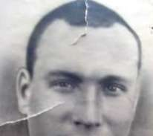
Якунин Дмитрий Филиппович родился в д. Баклянка Седельниковского района. В 1941 году ушел на фронт. В 1942 году семья получила похоронку из г. Керчи.

АЛЕЕВ МАДИН ХАКИМОВИЧ

Участники Великой Отечественной войны из деревни Речапово Тарского района Омской области
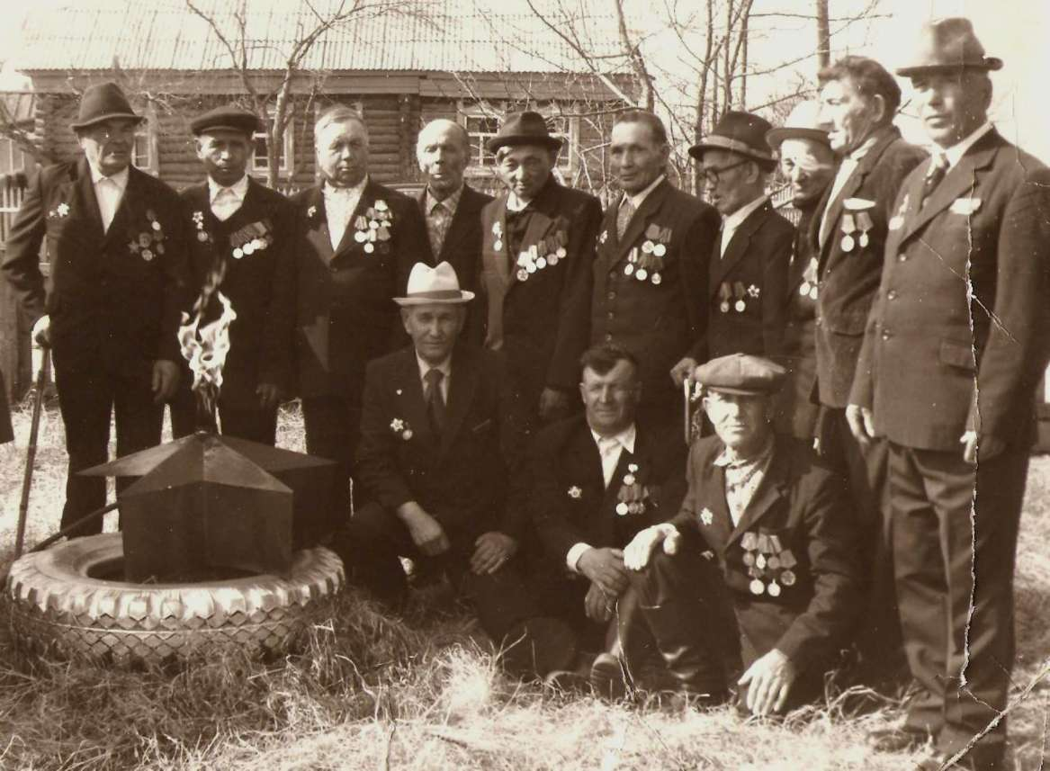
Ветераны Великой Отечественной войны: Листопадов Ф.М., Ахметов Р.Ч., Царегородцев В.С., Курманов М.У., Махмутов Т.К., Мухамадеев А.Т., Муралеев А.К., Иноятов Р., Шубин А., Курманов Ш.Б., Имьяминов Г.Ш., Мугак И.Ф., Хасанов Ч.Ш.
1985 год.
Алеев Мадин Хакимович родился в1911 году. В июле 1941 года был призван на фронт. Сначала воевал на 1-ом Центральном фронте, а потом на 3-ем Белорусском фронте. Ранений не было. Победу встретил в Восточной Пруссии, в Кенинсберге. Имеет боевые награды: «За боевые заслуги», «За Победу над Германией в Великой Отечественной войне 1941-1945 гг.», юбилейные награды.
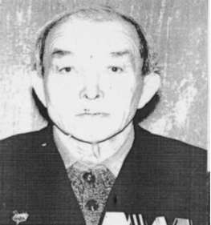

АЛЕКСЕЕВСКИЙ ЛЕОНИД АЛЕКСАНДРОВИЧ
(1915-1996)
Родился 30 мая 1915 года в д. Н-Ягодное Знаменского района Омской области. Образование: 6 классов. Был призван на войну 26 января 1943 г.

Сначала попал на 2 месяца в Омское танковое училище на учебу, после чего отправили на 1-й Белорусский фронт. 1 мая 1943 года принял присягу. Боевое
крещение получил на Орлово-Курской дуге. Был механиком - водителем. Воевал в 455-ом минометном полку с января 1943 года по октябрь 1945 года. Ранен под Брянском в наступлении. Демобилизован на основании Указа президиума Верховного Совета СССР от 25.09.1945 года 02.10.1945 года в звании старшего сержанта. Получил благодарности: «За взятие Бобруйска в 1944 году»; «За овладение железнодорожным путем Карпузе Лауэнбург в 1945 году»; «За освобождение г. Хайница в Пруссии 15 февраля 1945 года»; «За г. Даньск в марте 1945 года»; «За прорыв обороны у реки Нариф у Варшавы17 января 1945 года».
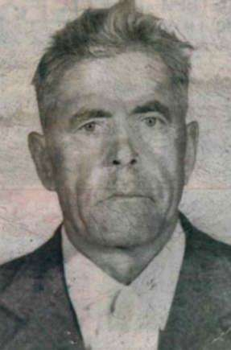
Имеет боевые награды: «Орден Красного Знамени» (во время освобождения г. Орла); «Орден Красной звезды»; медаль «За боевые заслуги» под Минском; медаль «За освобождение Варшавы»; «За взятие Берлина»; «За Победу над Германией».
Юбилейные медали: «За доблестный труд к 100-летию В.И. Ленина», «30 лет вооруженных сил СССР, «20 лет Победы», «25 лет Победы над Германией».
9 мая 1945 года был на параде Победы в г.Москве в составе 2-го Белорусского фронта. Видел И.В.Сталина (на параде). Был ранен дважды. Помнит бой в Польше, когда их танк подорвался на мине. Из экипажа осталось в живых двое: он и радист. После войны вернулся в деревню Речапово Екатерининского сельсовета и работал мастером в Атакском ЛПХ.
«Тарское Прииртышье». № 23 (11774), 4 июня 2014 г.
Чтобы помнили...
Мой отец Леонид Александрович Алексеевский родился 30 мая 1915 года в деревне Ново-Ягодное Знаменского района. С 1939 года работал техником- лесоводом на участке леспромхоза Качуковского сельсовета Знаменского района, откуда 26 января 1943 года был призван на фронт. К тому времени он уже являлся после отца главой семьи, где кроме меня росли сестра Люба и брат Володя, а наша мама Вера Андреевна находилась в ожидании четвертого ребенка.
По прибытии в Омск отца, имевшего права шофера, оставили в учебке, где он окончил ускоренные курсы по подготовке танкистов. В апреле того же года старший сержант Алексеевский был зачислен в парковый взвод 455-го минометного полка на должность заведующего складом. В составе этого подразделения участвовал в боях на Брянском и Белорусском фронтах, а войну закончил танкистом в поверженном Берлине.
За проявленные мужество и героизм отец был награжден орденом Красной Звезды, медалями «За боевые заслуги» и «За победу над Германией». Домой он вернулся в конце октября 1945 года. Первым увидел хозяина наш пес Мальчик, сразу узнал, с ходу кинулся к нему.
Вместе с нами отца встретила родившаяся в апреле 1943 года младшая дочь Тамара. Отец попытался взять малышку на руки, но она громко расплакалась,
вырвалась и забилась под кровать, а мы все были, конечно же, очень рады его возвращению. Отец своими глазами видел, как наши бойцы Егоров и Кантария водружали над Рейхстагом знамя Победы, но не менее четко запомнился ему и другой эпизод.
Когда наши танки находились на подступах к Берлину, немцы преградили им путь отрядами, в которые согнали местных жителей - стариков и детей. Самое страшное, что танковые колонны получили приказ идти в наступление, и под гусеницами бронетехники оказались живые люди. Один молодой танкист так и не смог пережить этого кошмара - после того, как боевые машины оказались в городе, он выпрыгнул из люка и прямо возле танка упал замертво. Больше отец никогда не заводил разговоров о войне.
Говорил, что нам незачем знать обо всех ее ужасах, да и мы догадывались, что вспоминать о них ему было слишком тяжело. По этой же причине он не оставил нам на память ни одной из своих немногочисленных фотографий в военной форме.
После войны отец вернулся к трудовой деятельности в отрасли лесного хозяйства. Специфика его работы заставляла семью часто переезжать с места на место. Мы жили на участке омгортопа Пологрудовского леспромхоза, в райцентре Усть-Ишим и поселке Атакский ДОК, откуда с должности начальника берегового участка Атакского нижнего склада отец ушел на заслуженный отдых.
Он скончался 10 декабря 1996 года и похоронен в поселке Междуречье. К сожалению, не дожил до правнуков, а внуков у него 11, которые знают о том, что их дедушка защищал Родину в годы Великой Отечественной войны.
И все мы гордимся тем, что на митинге, посвященном 69-й годовщине Победы, участники акции «Бессмертный полк» пронесли по площади у Вечного огня штандарт с портретом дорогого нам человека - Леонида Александровича Алексеевского.
Дочь фронтовика Нина Леонидовна Чернякова

АХМЕРОВ ГИРФАН АБДУЛАЛИМОВИЧ
Ахмеров Гирфаи Абдулалимович родился 20 января 1924 года в д. Айткулово Тарского района. Окончил 9 классов Айткуловской средней школы в 1941 году, затем торгово-кулинарную школу в г.Омске. В 1942 году сначала учился в Бийском военно-инженерно-техническом училище, а потом отправлен на ускоренные курсы Лепельского минометного училища в г.Барнаул по специальности ком. взвода. В этой должности он поступил в распоряжение начальника артиллерии Донского фронта. С декабря 1942 года по январь 1943 года Ахмеров Гирфан Абдулалимович - командир взвода управления 126-го минометного полка РГК Донского фронта. С января 1943 года по апрель 1943 года его направляют слушателем в дивизион резерва сержантского состава 45-го запасного артиллерийского полка на Центральном фронте. После окончания в
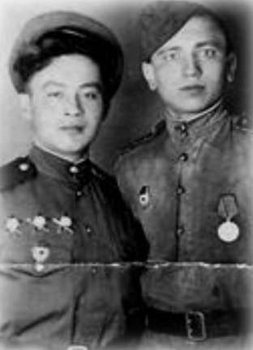
апреле 1943 года Гирфан Абдулалимович назначен командиром огневого взвода 114 Гвардейского минометного полка, 35-го отд. Гвардейской минометной бригады РГК Центрального и 1-го Белорусского фронтов, где он до июня 1945 года. В июне 1945 года его вновь назначают командиром огневого взвода 594 Гвардейского минометного полка 408 артиллерийской бригады 230 стрелковой дивизии 5-й ударной армии ГСОВГ. Последний год службы с 16 января 1945 года по 4 декабря Гирфан Абдулалимович - командир огневого взвода 2-й дивизии 594 минометного полка 17-ой механизированной дивизии 5-й ударной армии ГСОВГ.
Имеет боевые награды:
орден Красной Звезды за боевые отличия от 02.08.1943 года; орден Красной Звезды за боевые отличия от 05.09.1944 года; орден Красной Звезды за боевые отличия от 07.06.1945 года;
медали: «За Победу над Германией в Великой отечественной войне 19411945 гг.»; «За освобождение Варшавы»; «За взятие Берлина».
Имеет юбилейные награды.

АХМЕТОВ РАВИЛЬ ЧАЛИЛОВИЧ

Ахметов Равиль Чалилович, 1925 мл. сержант, ком. отделения 16 сп 102 сд.
.V

ИЗАТУЛЛИН ФАРИД ЗАРИПОВИЧ
(1925-1987)
Изатуллин Фарид Зарипович родился в 1925 году в д. Черталы Муромцевского района Омской области. В1943 году после окончания средней школы был призван на службу в ряды Советской Армии. Первоначальное обучение проходил будучи курсантом Омской пехотной школы. По окончанию школы был отправлен в учебный полк в г. Канск, а после учебы направили в качестве рядового автоматчика на 2-ой Ленинградский фронт. Воевал в разведроте. Участвовал в захвате языка за линией фронта. Был тяжело ранен в правую руку. По возвращению с войны работал политруком, а потом учителем биологии в Речаповской школе. В 1948 году женился. Родили и воспитали с женой (тоже учительницей) троих детей: сына и двух дочерей. Хороший учитель и хороший отец. Имеет боевые награды: орден Красной Звезды, юбилейные медали.
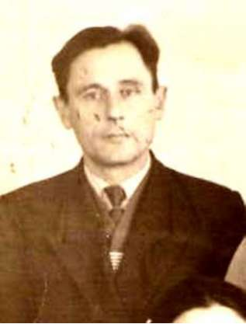

Родился в 1923 году. Старший стрелок. Дважды ранен. Воевал в составе 3-го Белорусского и 1-го Украинского фронтов. Был
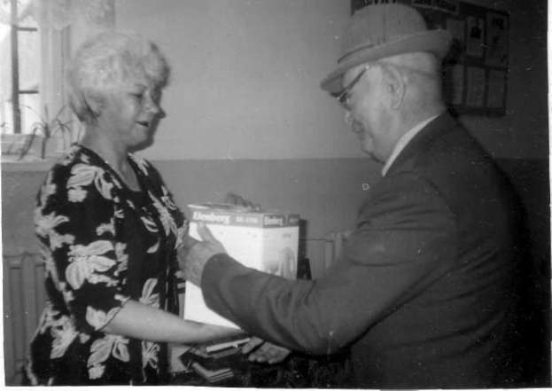

ИМИЯМИНОВ ГАФИЯТ ШАРАФИТДИНОВИЧ
миномётчиком. После войны работал до выхода на заслуженную пенсию шофёром в Атакском леспромхозе. Имеет орден Красной Звезды, медали за взятие городов, юбилейные награды.

Служили два товарища...
59-я мотомеханизированная бригада, развивая наступление в излучине Дона, встретила ожесточенное сопротивление фашистов. Они обошли наши части с флангов. Накануне прорыва из окружения земляки Гафият Шарафитдинович Имьяминов из Больших Туралов и Николай Ильич Князьков из Вставского договорились, что в случае гибели одного из них другой сообщит об этом родным. Оба они водили полуторки, на которых перевозили минометы с расчетами. Степь была изрыта снарядами, тут и там дымилась разбитая техника и орудия.
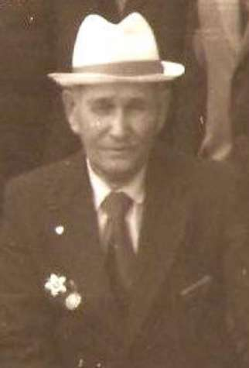
Не обращая внимания на бомбежку, водители полуторок, лавируя меж воронками, мчались вслед прорвавшейся пехоте. В дыму и огне Гафият увидел, как впереди идущую машину Князькова подбросило вверх и над ней возник столб огня и пыли. Он подбежал к ней, успел выдернуть безжизненное обгоревшее тело Николая из кабины и вдруг заметил в сотне метров от себя немецкие танки. Их было не меньше десятка, они шли вперед, подминая под себя все и вся, как скорлупку раздавили и его машину.
Гафияту удалось тогда выбраться целым и невредимым к своим. Мотомеханизированная бригада, от которой осталась едва ли половина, все же вырвалась из окружения, и теперь была отведена на отдых и пополнение.
Улучив минутку, Гафият принялся за печальное письмо к жене Николая во Вставское, приложив к нему ее обгоревшую фотографию. Долгой и трудной была военная дорога Гафията Имьяминова. В составе 3-его Белорусского фронта он оосвобождал от фашистов Минск, Слуцк, форсировал Березину, прошел с боями всю Прибалтику, штурмовал Кёнигсберг, Берлин. Дважды был ранен.
Наши войска уже вовсю салютовали Дню Победы, а Гафият добивал в это время остатки немецких дивизий под Прагой. Война для него закончилась только 12 мая. Он начинал воевать семнадцатилетним парнем, а домой возвращался возмужавшим воином. Так торопился, что, не дождавшись попутки, отправился пешком из Омска в родные Туралы. И прошел этот путь за девять с половиной суток. На груди отважного сибиряка поблескивали ордена Славы,
Красной Звезды, Отечественной войны, позванивали медали «За отвагу», «За взятие Кенигсберга», «ЗА взятие Берлина», «За победу над Германией».
Первым делом он посетил во Вставском семью погибшего друга Николая Князькова, даже жил одно время у них на квартире, усторившись работать механизатором в Коноваловскую МТС. Основным же местом работы, вплоть до ухода на заслуженный отдых, стал для него Атакский леспромхоз, где он был передовым водителем лесовоза.
Вениамин Шахов. 2005 год

КАРИМОВ ГАЗИС КАРИМОВИЧ
(1916-1959)
Родился 5 мая 1916 года. 22 октября 1939 года был призван на военную службу. 30.11.1941 года Газис Каримович был прикреплен ко 2-й роте 30 отдельного батальона железно-дорожных работ в звании ефрейтора и до конца войны воевал в батальоне восстановительных железно-дорожных работ.
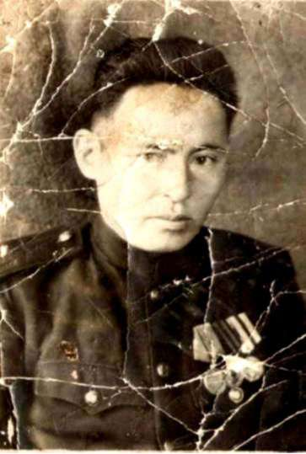
Умер в 1959 году.
За участие в героическом штурме и освобождении Варшавы красноармеец Латыпов Г.К. награжден медалью «За освобождение Варшавы». Также награжден медалями «За победу над Германией в Великой отечественной войне 1941-1945 гг» и за участие в боевых действиях против японских империалистов медалью «За победу над Японией».
После возвращения с войны работал бакенщиком.

КАРИМОВ КАМИЛЬ АБДУЛХАЕВИЧ

Погиб 23 августа 1943 года. Похоронен Каримов Камиль Абдулхаевич в деревне Песочня Жиздренского района Калужской области.
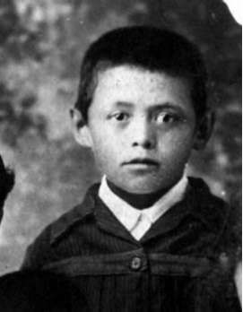
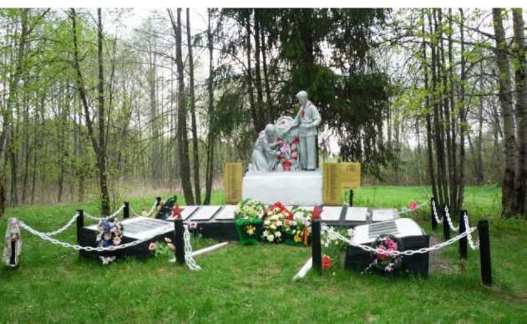
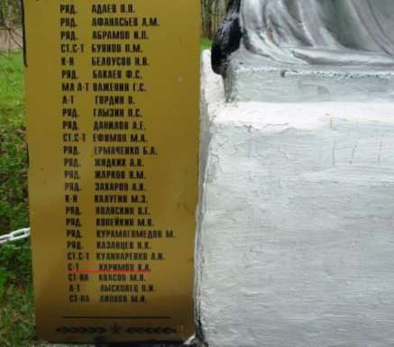
Место захоронения сержанта Каримова Камиля Абдулхаевича, деревня Песочня Жиздренского района Калужской области

КАРИМОВ ШАМИЛЬ АБДУЛХАЕВИЧ
_ В музее школы № 2 г Тары хранится
^^^Кк благодарственное письмо командира роты капитана
Кутузова, присланное матери Каримова Шамиля, в котором описывается один бой с фашистскими танками, где Шамиль один из оставшихся боеспособных бойцов роты (в роте остались одни раненые и убитые) с противотанковым ружьём принял неравный бой с четырьмя немецкими танками. В ходе боя два танка были подбиты, а два танка трусливо повернули обратно, тем самым Шамиль спас роту от неминуемой гибели. Это было летом 1941 года под Москвой, в самые критические дни войны. Погиб в марте—апреле 1943 года.
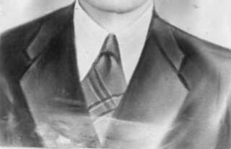

КАРИМОВ ШАРИФ ЧАПАРОВИЧ
(1906-1942)
Каримов Шариф Чапарович родился в1906 году. Был призван на войну в первые дни. Рядовой. Воевал на Сталинградском фронте. Пропал б/в в сентябре 1942 года.

КУРМАНОВ МИНГАЛИ УРАЗОВИЧ
(1916-1991)
Курманов Мингали Уразович родился 10.02.1916 г. В 1939 году взяли в армию, оттуда попал на 1 -й Украинский фронт. На войне был автоматчиком и пулеметчиком. Был трижды ранен под Житомиром. Последнее ранение получил в 1945 году. Попал в госпиталь г.Улан-Уде. После госпиталя был переведен в Манжурию, где шла война с Японией.
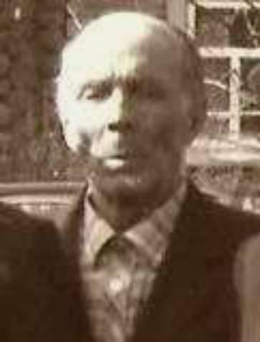
Участвовал в разгроме Японско-Квантунской армии. День Победы встретил на советско- манжурской границе.Закончил службу в звании сержанта.
Имеет боевые награды: орден Великой отечественной войны, медали «За Победу над Германией в Великой Отечественной войне 1941-1945гг.», «За Победу над Японией», юбилейные награды «За доблестный труд» и другие.
После войны вернулся в родное село, где продолжил трудиться в Атакском ЛПХ до выхода на заслуженную пенсию. Умер 02.10.1991 г.

КУРМАНОВ СУНГАТ ВАХИТОВИЧ
(1921-1983)
Курманов Сунгат Вахитович родился 1 октября 1921 года. Окончил 9 классов в 1940 году. В этом же году ушел служить в армию, был курсантом автотехнического училища в городе Пушкин Ленинградской области,оттуда попал сначала на Западный фронт, с 1942 года воевал на Сталинградском фронте, а с 1943 по 1945 год на Украинском фронте готовил самолеты к бою. Был ранен.
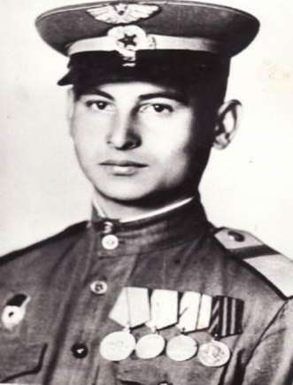
Имеет боевые награды: «За боевые заслуги», «За Победу над Германией в Великой Отечественной войне 1941-1945гг», «За отвагу», «За оборону Сталинграда», юбилейные награды. В 1955 г. был на переподготовке в г. Ачинск Краснодарского края, присвоено звание старший лейтенант.
После войны работал в ФЗУ мастером, обучал столярному делу. Строил дома, увлекался пчеловодством.
26 ноября 1983 года Сунгат Вахитович умер от тяжелой болезни.
КУРМАНОВ ЧАППАР ВАХИТОВИЧ (1908-1968)
Совсем скоро вся страна будет отмечать 70-летие Победы в Великой Отечественной войне. Нет ни одной семьи, чей дом не коснулась бы эта великая дата. Сегодня почти в каждом доме хранятся семейные реликвии, напоминающие о защитниках, отстоявших для нас победу в далеком сорок пятом. Пожелтевшие страницы газет, зачитанные ветхие книги, выцветшие фотографии, фронтовые письма, военные реликвии, архивные документы - бесценные свидетельства нашей истории, которые необходимо сохранить для нас, для будущих поколений.
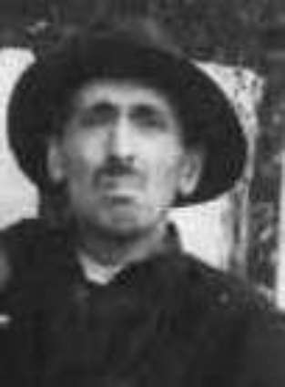
Тетрадь, хранимая в семье Латыповых, досталась им от бабушки, которая берегла ее как семейную реликвию. Это фронтовой дневник Курманова Чаппара Вахитовича. Здесь он записывал всю свою фронтовую жизнь с первого дня службы, а призван он был на фронт 17 сентября 1941 года. Писал он свой дневник на арабском языке, потому что до войны учился только в национальной школе при мечети, и обучение в этой школе было на арабском. Впоследствии сестра Чаппара перевела дневник и записала на русский язык, но, к сожалению, большая часть перевода оказалась утерянной, остались лишь некоторые фрагменты.
В настоящий момент дочь Чаппара Вахитовича, Латыпова Надежда Чаппаровна, сама занялась переводом, и я надеюсь, что содержание этого дневника совсем скоро смогут узнать родные, его внуки и правнуки.

Вот один из фрагментов сохраненного перевода, где он описывает свое ранение: «Деревня Тимьянск. Нас присоединили к артиллерийскому полку№76. Первое время мы возили снаряды к пушкам на машинах. Так было в течение месяца. Затем переплыли Днепр на лодках и пошли в наступление. Три дня шли кровопролитные бои, на четвертый день, первого октября 1943 года, по нашим частям стали стрелять немецкие пушки. Я был на расстоянии 50 метров от окопа, когда меня сразила пуля. Отказали сразу ноги, я чувствовал, как из меня уходит жизнь. Стал кричать, звать на помощь, но никто не пришел, да и невозможно было поднять голову. Снаряды сыпались как дождь. Минут через десять около меня взорвался снаряд, два осколка ударили по правому плечу. Вокруг все заволокло черным дымом. В это время я изо всех сил стал ползти в сторону окопа. Дополз, свалился в окоп. И тут начал чувствовать жжение на спине и понял, что ранен в спину. Так я пролежал долго. Когда стемнело, кое- как вылез из окопа и медленно пошел (где-то полз) в сторону своих. Добрался до санчасти, там меня перевязали, посадили на телегу и отправили на лечение. Ночью переплыли Днепр, доехали до железной дороги. В товарных вагонах, застланных соломой, нас отправили в Черниговскую область, в госпиталь. Затем госпиталь стали переправлять в Житомирскую область. Ехали туда тоже на поезде. По дороге около станции Бердича немцы стали бомбить. Мы все спрятались под поезд. Через шесть часов бомбежка прекратилась. И тут всех, кто мог ходить, позвали к станции. Там, под развалинами остались люди, их было тридцать человек. Откопали всех, двадцать из них погибло, пять человек были ранены, пять человек не пострадали. После этого всех позвали обедать. Но никто не мог есть. Еда застревала в горле. Начиналась опять бомбежка, и поезд спешно тронулся с места».
Из этих отрывков перевода мы видим, каким нелегок был солдатский путь к Победе. Много лиха довелось испытать ему и не только на фронте. Немного предистории.
В 1930 году он был заключен, не зная за что, в тюрьму, где его держали до 1933 года. Не успев выпустить, тут же его вновь забирают по ложному доносу уже на 10 лет, часть из которых он провел в тюрьме, а часть провел на Сахалине, на вольном поселении.
На войну был призван там же, на Сахалине. По пути на фронт ему не дали даже заехать домой попрощаться с родными.
Воевал на Калининском, Киевском, Западно-Украинском фронтах. Вот запись от 17 сентября 1943 года, сделанная под Воронежем:
«Мы стояли под Воронежем. Была теплая осень. В моем рюкзаке осталось два килограмма сухарей, четыре гранаты, котелок, патроны и ружье. Мы должны пройти триста километров. Шли только ночами. Утром давался приказ разбрестись по округе, спрятаться и отдыхать. С наступлением темноты все опять собирались и шли. „.У меня стали болеть ноги. Когда мы прошли двадцать пять километров, мне невозможно стало идти. И тогда меня посадили на телегу. Проехали еще тридцать километров. Затем снова пешком. Так мы шли к передовой. Подошли к станции, и оказалось, что она занята фашистами».
3 июля 1944 года близ города Брно был раненым взят в плен. О Победе узнал в Чехословакии, где находился в одном из лагерей. Освободили из плена его и группу военнопленных чехословацкие партизаны. Вернулся домой в мае 1945 года.
15 лет Чаппар находился вдали от своих родных. Наверное, огромное желание вернуться домой, увидеть своих близких заставляло его выжить, во что бы то ни стало. Вернулся он весь израненный, завел семью. Работал плотником в промартели «Чулпан», которая находилась на территории деревни Речапово.
Раны и постоянная душевная боль (за проведенные в заключении годы) дали знать свое. В 1968 году он ушел из жизни. Ему было всего шестьдесят лет.
Реабилитировали Чаппара Вахитовича только в 2009 году.
К сожалению, из его наград сохранились только две медали «За отвагу», которые нашли его уже после войны и медаль «За победу над Германией в Великой отечественной войне 1941-1945 гг». Те награды, которые он получил за боевые заслуги в 1941-1943 годах, он закопал в землю вместе со своими документами, когда попал в окружение. Боялся, что они попадут фашистам, чтобы их руки не осквернили его награды и документы.
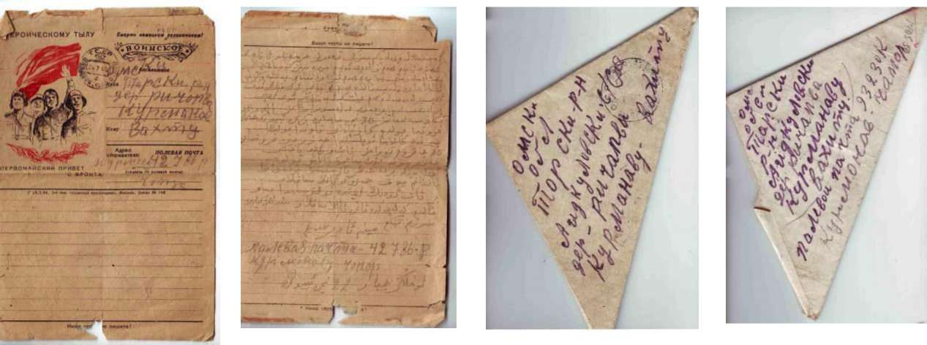
Письма Чаппара Вахитовича с фронта. Письма — солдатские треугольники.

КУРМАНОВ ШАЯКБАР БАРЕЕВИЧ
(1922-2009)
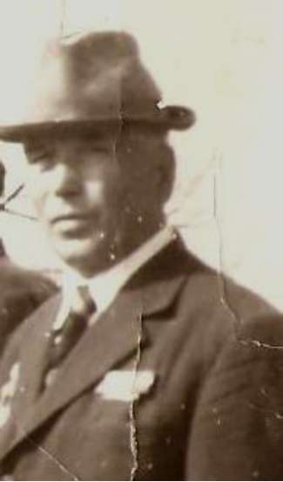
Курманов Шаякбар Бареевич родился в 1922 году. В 1940 году был призван в ряды Советской армии. Прямо со службы забрали на войну. В начале войны был зачислен в 13-й Западный стрелковый полк. В полку у него был №43. Получил сквозное ранение в плечо. С декабря 1944 года по март 1945 года воевал во 2-ом отдельном батальоне НКВД. С марта по апрель 1945 года служил в 7-ом мотострелковом полку. С апреля по май 1945 года - ефрейтор 20-го отдельного батальона НКВД. В начале мая 1945 года был направлен в город Иркутск на курсы танкистов в командное отделение Т-34. В декабре 1946 года до 1948 года был переброшен на войну с Японией в в\ч 6443. С марта 1948 года по июнь 1951 года - снайпер в МВД. Закончил войну в звании сержанта, присвоенного ему за героизм и отвагу в 1943 году. Вернулся домой в 1951 году.
Его боевые награды: «За освобождение Будапешта», «За освобождение Вены», «За отвагу», «За освобождение Белграда». Также награжден медалью «За победу над Германией в Великой отечественной войне 1941-1945 гг.» и за участие в боевых действиях против японских империалистов медалью «За победу над Японией».
Имеет юбилейные награды. После войны трудился в Атакском леспромхозе до выхода на заслуженную пенсию.

ЛИСТОПАДОВ ФЕДОР МИХАИЛОВИЧ
Родился в 1921 году. До войны служил в кадровой армии города Львов. Там его и застала война. Сначала со всеми войсками отступал, но потом от Сталинграда перешёл в наступление в составе 69-ой дивизии 3-ей Армии Украинского фронта. Дошёл с войсками до Кенигсберга. Трижды ранен. Победу встретил в госпитале.
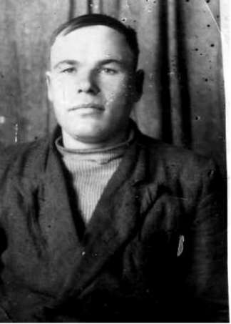
Имеет награды: Два Ордена Славы за Сталинградскую битву и за помощь партизанам в тылу, медаль «За отвагу» на Курско-Белгородской дуге, четыре медали за взятие городов Курск, Сталинград, Ростов-на- Дону и Харьков, юбилейные медали.

МАХМУТОВ ТАУХИТ КАППАРОВИЧ

Махмутов Таухит Капарович был призван в армию в 1939 году. Оттуда он попал на 1-й Украинский фронт. День Победы встретил в Берлине.
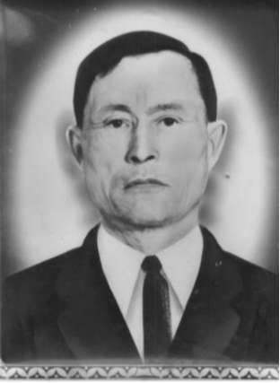
Имеет боевые награды, медаль «За Победу над Германией в Великой Отечественной войне 1941-1945гг.», юбилейные медали.

МАХМУТОВ ХАИДАР КАППАРОВИЧ
Участник войны 1941—1945 гг. Впервые участвовал в боях в 1943 году на Прибалтийском фронте под Смоленском и Витебском в составе 1271 стрелковой краснознаменной бригады. Был ранен в ногу. После лечения в Калининском госпитале попал в 333-й стрелковый полк. 7 ноября 1943 года снова был ранен в голову и правую лопатку. После госпиталя попал в 114-ю стрелковую бригаду, где был снайпером. Снова получил ранение, ужесквозной пулей в коленный сустав. Дошёл до Берлина. Награждён медалями «За отвагу», «За
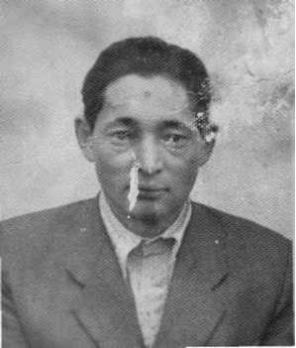

освобождение Берлина» и юбилейными наградами. После войны вернулся домой.
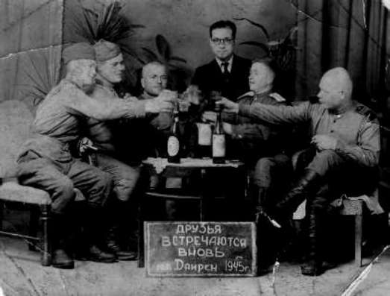

МУГАК ИОСИФ ВАСИЛЬЕВИЧ
Мугак Иосиф Васильевич родился в 1920 году в селе Князевка в крестьянской семье. С 1928 по 1932 год учился в школе, с 1933 по 1941 год работал в колхозе «Коммунар», с 1941 по 1945 год находился на службе в Советской армии. Он воевал на Ленинградском Фронте в дни блокады Ленинграда. Был награждён медалями: «За оборону Ленинграда», «За отвагу», «За победу над Германией», орденом «Отечественной войны». В годы войны был неоднократно ранен: в правую руку, в голову, в ногу. Его справки из госпиталей периода войны переданы в Зал боевой славы Междуреченской школы. После войны, будучи инвалидом, работал рабочим Князевского сельпо, возчиком товаров. В 1965 году он с семьей переехал в село Речапово, где жена трудилась в пекарне, а Иосиф Васильевич развозил хлеб по магазинам, а потом возил на лошади воду в школу. Умер Мугак Иосиф Васильевич в 2000 году.
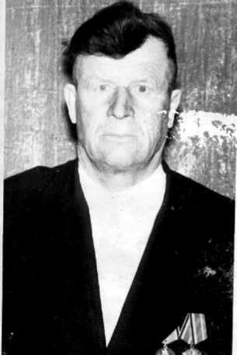

МУХАМАДЕЕВ САБИР АБДУЛОВИЧ
Год рождения 1925. На фронт ушел в 16 лет.
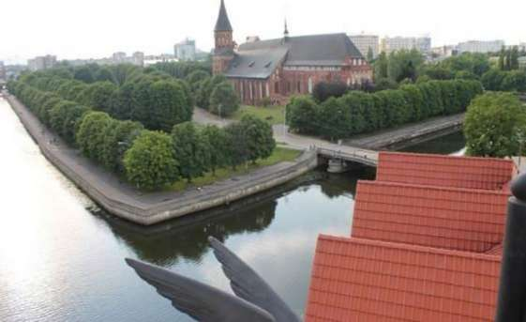
Текст со справки: Дана Мухамадеевой Маулихе Салимчаваровне. Ваш сын рядовой Мухамадеев Сабир Абдулович, уроженец Омской области Тарского района, деревни Речапово. В бою за социалистическую Родину верный воинской присяге, проявив геройство и мужество, погиб в бою 22.10.1944 г. и похоронен Восточная Пруссия район города Пилькален южнее опушки леса, что южнее деревни Тарпупенен 1,5км. Сейчас это Калининградская обл., пос. Добровольск, на границе Литвы.

МУХАМАДЕЕВ ШАРИФ ТАЧИТДИНОВИЧ
(1913-1991)
Родился 22 февраля 1913 года. Ушел на войну в 1941 году. Воевал на разных фронтах. Участвовал в освобождении * городов Млавое, Дзядлово, Плонск, Дашеич, а также во
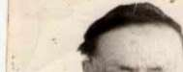
вторжении в Восточную Пруссию, о чем говорится в благодарности Верховного Главнокомандующего,
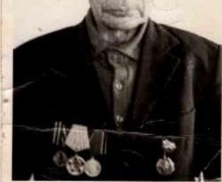
Генералиссимуса Советского Союза И.В.Сталина всему личному составу соединения, в том числе и красноармейцу Мухамадееву Ш.Т, принимавших участие в боях в течение 1943-1945 гг. Вернулся с войны в ноябре 1945 года. Сначала работал в артели «Чулпан» конюхом, а потом в Атакском ЛПХ. Рабочий стаж 42 года. Имел 8 детей. Умер 22 февраля 1991 года.

РОМАНОВ ИВАН ВАСИЛЬЕВИЧ
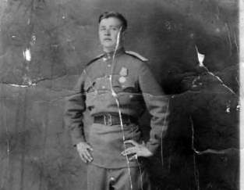
(1917-1986)
Родился 15.02.1917 (?) / 1918 (?) г. Был призван на фронт в 1941 году. Воевал с 1941 по 1945 гг. Ветеран войны. Награждён медалями «За отвагу», «За боевые заслуги», юбилейными наградами. Умер 18.04.1986 г.

РОМАНОВА АННА ВАСИЛЬЕВНА (1919-1983)
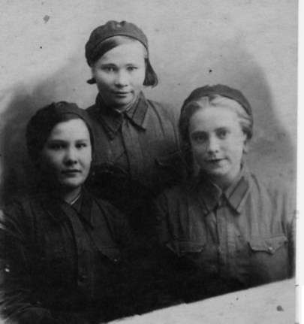
Умерла 12.11.1983 г.
Родилась 19.03.1919 г. Была призвана на фронт в 1941 году. Воевала по 1944 год. После войны вернулась
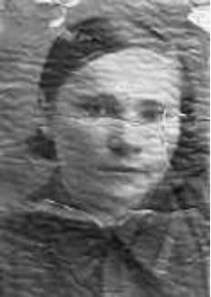
домой.
Награждена медалями. с мужем Иваном 14 детей.
юбилейными Вырастили Романовым Васильевичем

ХАСАНОВ ЧАПАЙ ШАМСУТДИНОВИЧ
Хасанов Чапай Шамсутдинович, р. 1919. Рядовой, стрелок; ДВФ. Родился 22 сентября 1919 года, в селе Соусканово, Тарского района. Проучился 8 классов в местной школе, параллельно посещал мусульманскую школу при мечети, где изучал арабский язык.
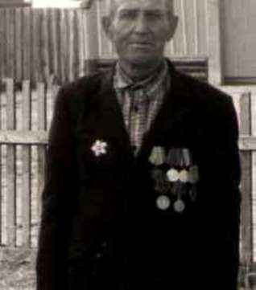
Когда началась война, Чапаю Шамшутдиновичу было 22 года. На фронт он ушёл добровольцем, в первые дни войны. Ветеран рассказывал, что поначалу было очень тяжело, а потом уже начинаешь привыкать, к постоянным бомбёжкам, атакам противника, к невыносимой жаре, к подстерегающей опасности.
Чапай Шамшутдинович рассказывал, что, когда наступила война, у его брата был выпускной вечер в школе, они с классом встречали зорьку, как раз в это время Левитан объявил о том, что Германия напала на нас. Сначала была паника, люди не знали куда идти, что делать, а потом классный руководитель моего брата сказала, что нужно успокоиться и идти по домам.
«В этот же день я пошёл в сельский совет и попросился добровольцем на фронт. Таких, как я было много, почти все, кто мог держать оружие в руках, пришли в сельский совет и захотели защищать свою Родину».
Из воспоминаний участника Великой Отечественной войны: "Самый тяжёлый момент, для меня, это, когда наш отряд попал в окружение, мы больше недели выбирались по болоту, без еды, воду пили, сцеживая болотную воду, сухой паёк закончился на 3 - ий день. Был ранен наш капитан, и мы поочереди его несли на себе. Нужно было передвигаться очень тихо, нельзя было разговаривать, немец всегда находился рядом".
В 1944 отряд Чапая Шамшутдиновича, попал под обстрел, где он был контужен и попал в госпиталь, где познакомился и очень подружился с молодым лейтенантом, с которым они общались и после войны. Его звали Алексей. Уже после войны, когда Чапай Шамшутдинович женился, в первый раз, Алексей приехал на свадьбу, где встретил свою будущую жену, это была подруга жены Чапая Шамшутдиновича, Мадина.
Чапай Шамшутдинович был награждён: медалью "За победу над Японией", медалью Жукова, орденом Великой Отечественной войны 2-й степени, юбилейными медалями.

ЦАРЕГОРОДЦЕВ ВАСИЛИЙ СТЕПАНОВИЧ
Царегородцев Василий Степанович родился 16 марта 1916 года в селе Кукарка Седельниковского района Омской области. Был призван на фронт в 1941году. Служил водителем на 1 -ом Украинском фронте. За отличные боевые действия при овладении городов Орша, Митава, Шауляй в 1944 году награжден грамотой, в которой выражена благодарность от Верховного главнокомандующего И.В.Сталина. Вернулся с войны рядовым.
Имеет боевые награды: две медали «За боевые заслуги», медаль Жукова, орден Отечественной войны 2-й степени. По возвращению домой работал в Атакском ЛПХ, имеет много грамот за хорошую работу.
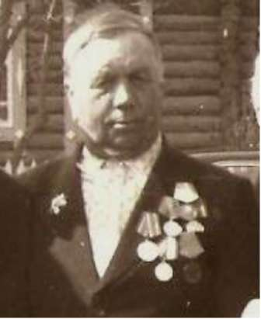
Умер Царегородцев Василий Степанович 8 мая 1997 года.
Награды и грамоты его жена передала школе. Они хранятся теперь в Зале Боевой Славы Междуреченской школы.

ШПАК МАКСИМ АНУФРИЕВИЧ

Максим Ануфриевич родился в 1906 году. В начале войны был призван на фронт. Служил пограничником. День Победы встретил в Германии. Имеет юбилейные награды.
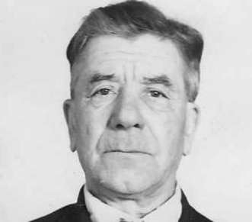

ШУБИН АЛЕКСЕИ ИВАНОВИЧ
(1919-1991)
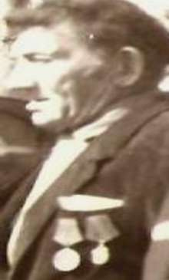
Рядовой, стрелок, воевал на Северо-Западном фронте. Ранен.

ЯКУБОВ МИРКАДАМ АЛИМОВИЧ

Участник Великой Отечественной войны. Имеет боевые награды: Орден Славы и орден Великой Отечественной войны, а также юбилейные медали. Ветеран труда.
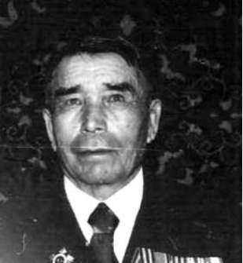

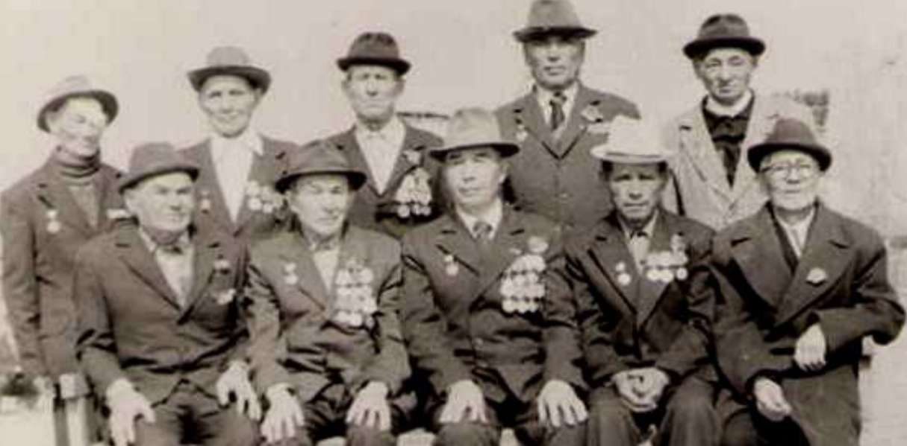

Ветераны второй мировой в 70-е годы XXвека

Труженики тыла села Междуречье

АЙДЫШЕВА ЗОЯ ШАКИРОВНА
Зоя Шакировна приехала в деревню Атачка в годы войны. Днем работала в колхозе, а по вечерам работала бакенщицей. Зимой работала на ледянке, дороге, покрытой льдом, по ней возили лес на лошадях. Долгими вечерами вязала теплые носки и варежки для фронта. Вырастила четверых детей.
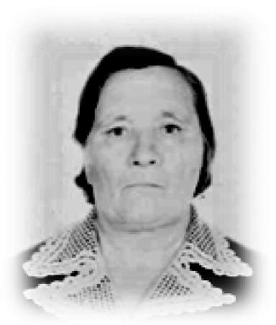

АНИСИМОВА ТАТЬЯНА ФЕДОРОВНА
Родилась 25 января 1926 г. в с. Седельниково. Закончила 7 классов. В 15 лет, с первых дней войны, пошла работать на Седельниковский льнозавод. Работала днём и ночью. 20 лет проработала на этом заводе. С 1961 по 1981г. работала заведующей продовольственным магазином в с. Седельниково. С 1995 по 1999 г. жила в п. Междуречье. «Ветеран труда», награждена многими грамотами и медалью «За доблестный труд».

АХМЕРОВА МАГРУИ ШАКИРОВНА
Родилась в д. Айткулово 15 сентября 1924 года. Со слов внучки Мухамадеевой Лилии: «Когда началась, война ее забрали на работу в Омск на военный завод. Работа была очень тяжелой и через некоторое время, когда появилась возможность, она уехала домой. Потом работала в Атаке в мехлеспункте в столовой, обслуживала стахановский стол. Затем уехала в Свердловск и там работала бухгалтером. У Магруй Шакировны было двое детей».
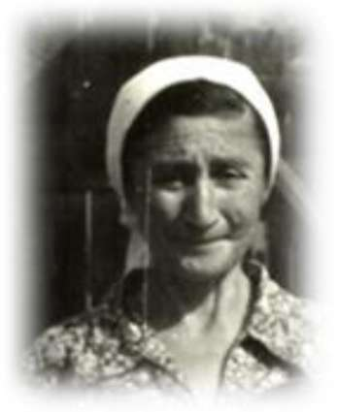

БАБКИНА ГАЛИНА ЯКОВЛЕВНА
Проводила на фронт мужа. Вскоре ушли на фронт два брата. На войне погиб старший брат. Второй брат, Драгунов Юрий Яковлевич, вернулся с фронта. В годы войны работала на лесозаготовках. В селе оставались старики, женщины да дети, поэтому все тяготы легли на хрупкие плечи женщин и детей. После войны Галина Яковлевна работала в Атакском психоневрологическом доме - интернате. Отсюда вышла на заслуженную пенсию.
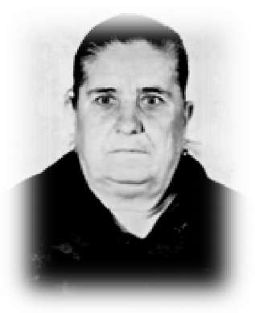

ГАЙТЛАЗДА МАРИЯ АРХИПОВНА
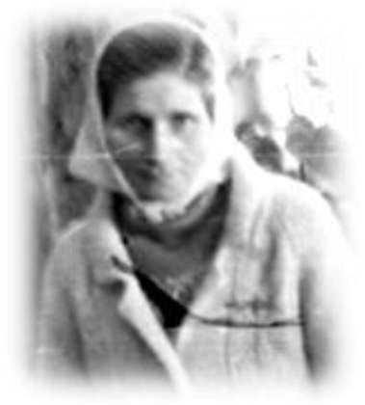
Родилась 15 апреля 1923 года в деревне Тихановка, окончила Нелюбинскую начальную школу, а потом пошла работать дояркой, работала в колхозе; Когда началась война, Марии уже было восемнадцать лет. За хорошую работу в тылу наградили медалью «За доблестный труд». Потом работала на сплаве в деревне Кошкуль, заготавливали лес в Екатерининском участке. Потом работала в магазине сторожем. Жили в лесу «Подволяная грива».

ГОЛУБОВИЧ АГАФЬЯ КИРИЛЛОВНА
Когда муж ушёл на фронт, Агафья Кирилловна (справа) осталась одна с семью детьми. Для того, чтобы прокормить большую семью, работала техничкой в магазине и в пекарне.
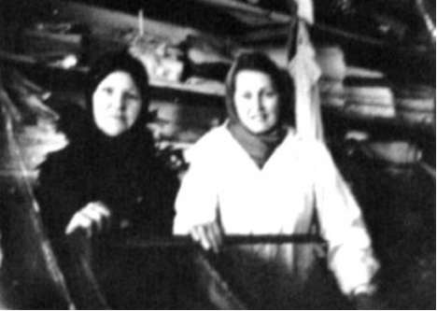
Агафья Кирилловна делала любую работу. Она знала, что это надо для фронта, это надо для того, чтобы народ победил. В 1945 году пришёл с фронта муж, но в 1946 году умер от ран.

ДЮБА АНАСТАСИЯ ДМИТРИЕВНА
Родилась 31 июля 1925 года в деревне Бекмес Муромцевского района Омской области, затем переехала в Изюпку. Не училась. В семье было 13 детей. Шестеро умерли во время войны. Семь осталось. Вышла замуж 28 января 1956 года. Родила троих детей. Работала в колхозе «Сталинская конституция». Вязала в снопы лен, рожь, так как не было комбайнов.
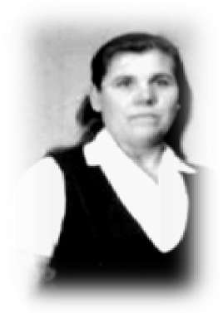
В послевоенные годы пошла работать в лесничество. Проработала там три года. После переезда в село Атак пошла работать в дом-интернат, где работала три года санитаркой. После дома-интерната работала в лесничестве.

ДЮБА МИХАИЛ СЕРГЕЕВИЧ
Родился 21 ноября 1930 года, в деревне Изюпка Тарского района Омской области. Учился в Бешметовской восьмилетней школе, закончил четыре класса. До армии работал три года в экспедиции (прорубал просеки для протягивания электрических проводов). Был в Тевризе, Седельниково и Кейзесе. Служил в армии три года, в Железнодорожных войсках, Чеченской области. После службы приехал жить в д. Атачку Тарского района, Омской области. Работал в Атакском леспромхозе - электромотористом, вальщиком. Михаил Сергеевич награжден медалью - «За доблестный труд в Великой Отечественной войне 1941-1945» и юбилейными медалями «50 лет победы», «60 лет победы», «65лет победы в Великой Отечественной войне 1941-1945».
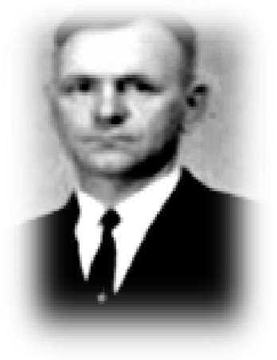

ИВАНОВА МАРИЯ ЛЕОНТЬЕВНА
Мария Леонтьевна родилась 28 августа 1931 в деревне Бешметовка, Тарского района, Омской области в многодетной семье, где было четверо детей. Мария была старшем ребёнком. Закончила 3 класса Бешметовской школы. Работала в колхозе. В 1953 году вышла замуж за Иванова Ефима Ефимовича. Родила пятерых детей, которых вырастили хорошими людьми. За свою долгую жизнь Мария Леонтьевна работала в СМУ, а затем техничкой в ОРСЕ Атакского леспромхоза.
Награждена юбилейными медалями «60 лет победы в Великой Отечественной войне» и « 65 лет Победы в Великой Отечественной войне». Труженица тыла.

КУРАЛИКОВА ВЕРА ДМИТРИЕВНА
Вера Дмитриевна родилась в 1933 году в деревне Васильевка. Когда началась война, ей было всего восемь лет. Недолго длилось её детство. Уже с 12 лет она начала трудиться в колхозе.

Пасла овец, коров и лошадей. Помогала, чем могла. У всех была одна цель — приблизить День Победы и увидеть родных, которых проводили на войну.
Вера Дмитриевна вышла замуж, вырастила пятерых детей, награждена медалью «Мать - героиня». Ветеран труда. Её труд не раз отмечалась грамотами. Имеет юбилейные медали.

КУРМАНОВА АРИФА АРИФУЛЛОВНА
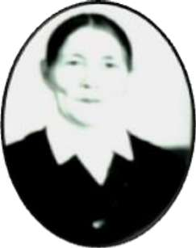
Родилась в 1916 году. Когда началась война, Арифе Арифулловне было 25 лет. В деревне оставались только женщины, старики да дети. Поэтому приходилось работать и в лесу, и на ферме, и на строительстве жилых домов. За самоотверженную работу во время войны награждена медалью «За доблестный труд». Вырастила пятерых детей.

КУРМАНОВА БАШИРА ДАВЛЕТОВНА
Родилась 17 декабря 1924 г. Когда началась война, Башира Давлетовна заканчивала педагогическо е училище. Потом работала учителем начальных классов в Тарской школе с 1943 года по1947 год.
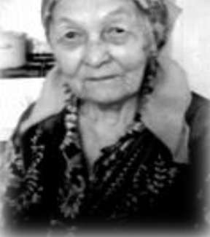
По воспоминаниями Баширы Давлетовны, во время войны они не унывали. Организовывали концерты на импровизированных сценах. Выезжали в деревни и устраивали выездные спектакли.
В 1948 г. вышла замуж и их с мужем послали открывать Сеитовскую семилетнюю школу. Потом перевелась в Речапово учителем начальных классов. Здесь же вышла на заслуженную пенсию.

КУРМАНОВА МУБАШИРА БАСЫРОВНА
Когда началась война, Мубашире Басыровне было 15 лет. С первых дней войны она пошла работать дояркой в колхозе «Чулпан». После работы вместе с другими женщинами вязала носки, рукавицы для фронта. Зимой наравне со взрослыми заготавливала дрова в лесу, которые потом вывозили на лошадях. Когда не было лошадей, возили на быках.
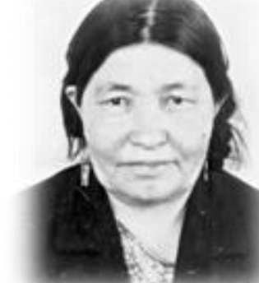
24 июня 1947 году от имени Президиума Верховного Совета СССР Курмановой Мубашире Басыровне вручена медаль «За доблестный труд в Великой Отечественной войне 1941-1945 годов». Ветеран труда. Награждена юбилейными медалями к 40- летию, 50-летию и 60-летию победы в Великой отечественной войне 1941-1945 гг.

КУРМАНОВА САЧИРА ХАИБАШИРОВНА
Когда началась война Сачире было 13 лет. Родилась и проживала во время войны в Седельниковском районе. Работала в колхозе дояркой, в день доили по 18 коров вручную, так же были пастухами в поле. Родители были репрессированы в Красноярском крае. Сачира осталась жить с сестрой у дяди.

КУРМАНОВА ФАИМА АБДУЛЛОВНА
Фаима Абдуловна в тяжелые для страны годы работала в колхозе "Чулпан". После работы сами заготавливали дрова в лесу, потом вывозили их зимой на дошадях по зимней дороге. Которую предварительно намораживали. Эту дорогу называли в народе «ледянкой». Указом Президиума Верхоного Совета СССР награждена медалью "За доблестный труд" в годы войны.
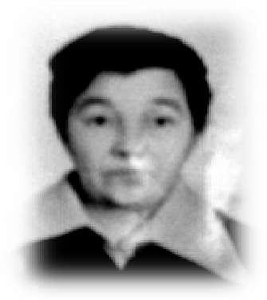

КУШНАРЕВА МАРИЯ ФЁДОРОВНА
Когда началась война, Марии Федоровне было 16 лет. В первые годы войны она работала в леспромхозе станочницей. Работать было на станках тяжело. В основном работали девушки и женщины. Но никто не жаловался. Все понимали, что нужно трудиться, чтобы быстрей закончилась война.
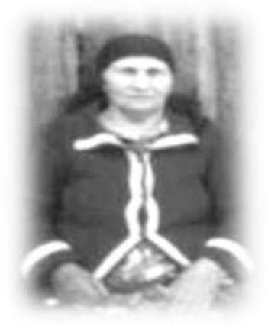
У Марии Федоровны есть медали: «50 лет Победы в Великой отечественной войне»; «60 лет победы в Великой Отечественной войне»; «65 лет победы в Великой Отечественной войне»; А также она получила медаль «За долголетний добросовестный труд» и является «Ветераном труда».

ЛЕБЕДЕВ ИВАН ФЁДОРОВИЧ
1930 г.р. Родился в д. Герасимовка, Тарского района, недалеко от Самсоново. В семье колхозников. Был самый младший, 4-й ребёнок. Учился в Тарской школе №1. Каждый день ходил пешком через Иртыш в школу. Война началась, когда исполнилось 11 лет. Работали в колхозе, на быках, в поле. Зимой из Тары разносил почту в своей деревне после учёбы. В 18 лет 3 года служил в армии на Дальнем Востоке артиллеристом. Закончил Омское педучилище №1, в1957г женился на Лебедевой Галине Николаевне. В 1960г приехали с семьёй в Атак. Работали вместе в Атакской школе со дня её основания и перешли вместе с женой из Атака в Док, когда произошло слияние Атакской и Лесозаводской школ. Общий стаж работы Ивана Фёдоровича 45 лет.
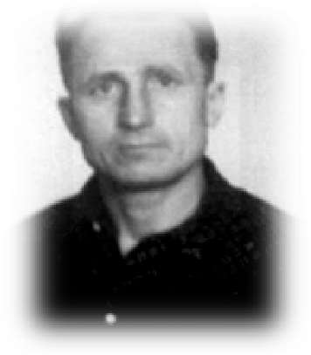
Иван Фёдорович был чемпионом Омской области по лыжам, о нём написано в книге «Спортсмены Омской области». Руководил шахматным кружком в школе на протяжении многих лет.

ЛОКИСОВ ГЕОРГИЙ МИХАЙЛОВИЧ
Локисов Г.М. родился в д. Кустак Седельниковского района Омской области 14 мая 1927 году. Отец: Локисов Михаил Екимович, по национальности белорус. Мать: Локисова ( Загородникова ) Мария Афанасьевна, по национальности белоруска. С 4 лет остался без родителей. Воспитывала старшая сестра по отцу - Локисова А.М. Школу жизни осваивал самостоятельно. Закончил 4 класса образования. Трудовую деятельность начал во время войны. С детских пор работал в Айткуловском сельском совете, помогал колхозникам: садил картофель, полол, огребал, копал; загружал склады. Трудился наравне со взрослыми. Работал в тылу, помогая фронту. С 15 лет начал работать в ДОКе. Был направлен в судостроение. Строил деревянные баржи грузоподъёмностью 30-50 тонн для малых и больших рек . Строил баржи 7 лет. После строительства барж проходил военное обучение в д. Корнево . Потом , после военного обучения продолжал работать в Атакском ЛПХ до самой пенсии. Общий трудовой стаж 53 года. Работая в ЛПХ, имел много профессий. Был столяром, плотником, мастером, пилоточильщиком. За время работы был награжден многочисленными грамотами и другими наградами. Во время работы неоднократно вносил рационализаторские предложения , которые при внедрении в производство во много раз позволяли увеличить производительность труда. Им были изобретены несколько деревообрабатывающих станков. До изобретения этих станков множество операций выполнялось вручную. Об этом свидетельствует грамота.
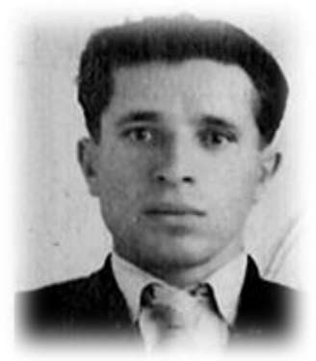
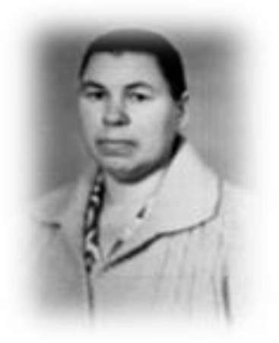

МУРАШКИНА ОЛИМПИАДА УЛЬЯНОВНА
Родилась 28 марта 1929 года в деревне Минско- Дворянск. Проучилась 2 класса. Выросла без отца, мама одна поднимала на ноги пятерых детей, было тяжёлое время, время лишений и нехватки продовольствия. До войны прошла национализация частного хозяйства и колхоз забрал всё имущество во всеобщее пользование. В Великую Отечественную войну работала в колхозе дояркой. За это была награждена тремя медалями « За доблестный труд» Трудные были годы войны, в селе остались одни женщины, и все тяготы военного времени легли на хрупкие женские плечи, среди которых была и моя бабушка, трудившаяся в тылу во благо Родины, не щадя себя. После войны она работала уборщицей, вахтёром и истопником в школе. С моим дедушкой Иваном бабушка познакомилась уже после войны. Он был сапожником. Ходил и
чинил по деревне обувь. Пришёл в дом к бабушке, чинить ей сапоги, они познакомились и стали дружить. Дружили 6 месяцев, в 1950 году поженились. Дедушка во время войны работал на военном заводе.
В данный момент она жива и с горячим сердцем любит всех нас, и мы отдаём дань глубокого уважения к нашей бабушке, которая живёт одна, но мы с радостью её навещаем, она угощает нас своей фирменной запеканкой из картошки и пшёной каши. Моей бабушке сейчас 80 лет, но она не унывает и вспоминает своё прошлое и говорит о нём с большой радостью, что выжила в войну, дожила до наших дней, вырастила четверых детей и теперь у неё ещё и 10 внуков и 12 правнуков. Бабушка частенько приходит к нам в гости и рассказывает интересные истории из своей жизни.

МУХАМАДЕЕВ НУРУЛЛА КАЮМОВИЧ
Родился 3 октября 1927 года. Его трудовая биография началась в 1941 году, в артели «Чулпан». 15 мая 1945 года он был призван на службу в ряды Советской Армии. 7 лет служил в Приморье. В 1952 году снова вернулся в родное село и продолжал работать в Атакском ЛПХ рамщиком, до ухода на пенсию в 1987 году. Почти полвека отдал работе в леспромхозе. «Ветеран труда», награжден юбилейными медалями ко Дню 50-летия, 55-летия, 60-летия, 65-летия Победы.
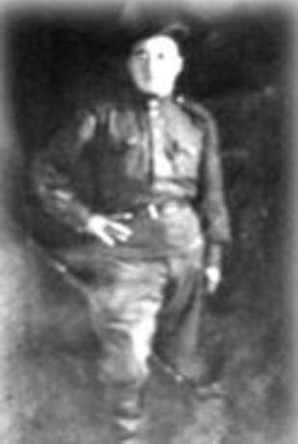

МУХАМАДЕЕВА МАРВИЯ ФАТАХОВНА
Родилась в 1933 г. Во время войны работала в речаповской артели, строили баржи для сплава древесины. Трудились в основном дети и подростки. Работали шесть дней в неделю, а в воскресенье занимались домашними делами. Еды не хватало, картошку скребли, а не чистили, наливали молоко и ели. Также питались травой и ягодами. В холодное лето 1941 года были сильные заморозки и картошка замерзла в почве.
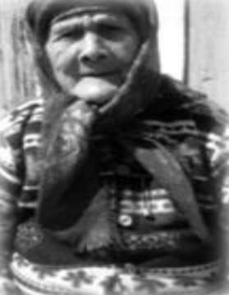
Не было возможности ходить в школу, так как на всех детей одежды не хватало. Настроение во время войны было хорошее, бодрое, не унывали, и жизнь шла своим чередом. Сказывалось, наверное, то, что были детьми и, как бы трудно ни было, все равно хотелось и отдохнуть, и поиграть.
Мухамадеева Марвия Фатаховна — труженица тыла, награждена юбилейными медалями.

МУХАМАДЕЕВА СОФИЯ ХАКИМОВНА
1924 г.р., с. Атачка. Мне в войну было 17 лет. Работала в колхозе: пахала, сеяла, косила сено. Тяжёлое было время - не наедались досыта, продуктов было мало. За работу давали в колхозе 200 гр. хлеба на дом.
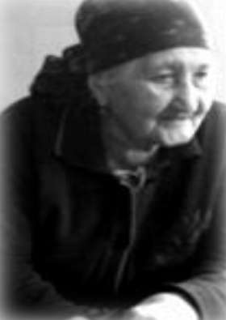
Работали в основном голыми руками, спецодежды не было, одежда и обувь очень бедная, тогда всё из волокна делали.
Работали в основном вручную: молотили и убирали хлеб; сеяли, дёргали, потом сушили лён, отправляли в колхоз. Заготавливали лес: валили, пилили сами.
Вязали кофты, носки.. Овечья шерсть состригалась, всё отправлялось в родимую армию, нашим солдатам, защитникам.

МУХАМАДЕЕВА ФАМИЯ ХАМИДУЛЛОВНА
Мухамадеева Фамия Хамидулловна 1931 года рождения. Когда началась война, ей было всего 10 лет. На этом ее детство закончилось. Фамия приняла все тяготы войны на свои детские плечи. Наравне со взрослыми они работали на ферме, готовили дрова. Работали в бригадах, сами валили лес, потом вывозили его в деревню и пилили двуручкой - пилой. Не хватало еды, осенью собирали колоски в поле, выкапывали мерзлую картошку, оставшую после копки картофеля. Ели крапиву, лебеду. Старались помочь в тылу - вечерами вязали носки и варежки для отправки на фронт, собирали посылки всем миром.
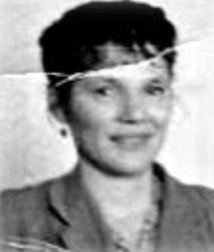
В 1952 году она приехала в деревню Речапово, да так здесь и осталась. Сначала работала в артели «Чулпан», а с 1957 года до 1987 года проработала в Речаповском детском саду поваром.
Награждена юбилейными медалями к 40-летию, 50-летию, 60-летию и 70- летию Победы в Великой отечественной войне 1941-1945 гг.». Ветеран труда.

ПАТРАВАЕВА СЕРАФИМА ЕФИМОВНА
В годы войны в пекарне работали сутками, чтобы обеспечить всех людей хлебом. В летнее время она помогала грузить баржи. Все делали вручную. Когда заведующего пекарней взяли на фронт, то на его место поставили Серафиму Ефимовну. Ее семья получила три похоронки. Погибли три брата. Муж тоже был на войне. В Берлине перед самой Победой был тяжело ранен. Домой вернулся без ноги. Встреча была и радостной и горькой.

ПОВШЕДНЫЙ НИКОЛАЙ ИВАНОВИЧ
Родился в д. Корнево 20 ноября 1930 г. Во время войны работал в колхозе рабочим: боронил, пахал. Трудились в основном подростки. Настроение во
время войны было хорошее, веселились, устраивали вечёрки, догонялки и работали, на все хватало времени.
Питались чем придется, ели все, включая траву: лебеду, крапиву, кислянку. Женился в 1953 г. Переехал в д. Речапово. Устроился работать в Атакский ЛПХ. Здесь же вышел на пенсию. У Николая Ивановича 4 детей.

ПОТАПОВИЧ ВИКТОР АЛЕКСАНДРОВИЧ
Й 1930 г.р. п. Атак. Из воспоминаний труженика
тыла: «Я был ещё совсем мальчишкой, когда началась война. Перешёл в 5 класс... Мы узнали о страшном событии всей деревней, окружив столб радиоузла в
В 12,5 лет уже работал на производстве, тогда называющимся «Атакский мехлесопункт» в качестве кольцовщика. Телефонов в то время не было, почту с ценной информацией приходилось развозить по участкам. Работа кольцовщика заключалась в том, чтобы за ночь объехать все участки. Так я, 12-летний пацан, один ночью объезжал 6 лесных участков, которые были в 15 км от Атака. Утром, к 9 часам, нужно было возвращаться обратно, чтобы доставить нужную информацию от рабочих с участков и
А " «
сводки... А вот зимой ещё и людей возить ночью чаще приходилось.
Так появилась первая запись в трудовой книжке. Нас, детей, не спрашивали: хотим мы работать или нет. Мне, как старшему ребёнку в семье, нужно было помогать матери зарабатывать на хлеб, чтобы прокормить 3-их младших детей. Мама целый день работала заправщиком в гараже, отец - токарем на Ворошиловском танковом заводе в г.Омке. С 5 класса поле-матушку пахал, пшеницу растил, как многие в то военное время. В 1944г вступил в колхоз. Победу 9 Мая праздновал, будучи уже колхозником. В тот день у нас уже шла посевная. Мы бросили работать, и 10 км пешком шли из Бешметовки, чтобы в Атаке со всеми вместе праздновать Победу! Мы радовались, плакали от счастья. Через два часа вернулись пешком на посевную.

РАДЧЕНКО МАРИЯ В.
Мария родилась в 1915 году. Когда началась война, ей было 26 лет. Муж ушёл на фронт. Маша Радченко стала работать кочегаром в посёлке Док. Вместе с ней работали И. Бопп, Ф. Помазунов, Ф. Ходанович. Всё делали в войну девушки: заготавливали лес, строили дома. Старались всем чем могли, помочь приблизить долгожданную Победу.
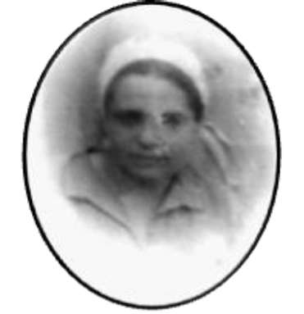
После войны Мария Радченко работала станочницей в ЛПХ. Вырастала двоих сыновей.

САФАРМЕТОВА МАВЧУТАТ МИРСОФАРОВНА
Когда началась война, Мавчугат Мирсофаровне было 11 лет. Сначала работала в речаповской артели «Чулпан» на огородных работах, а потом наравне со взрослыми работала на заготовке дров в лесу, сажали овощи, доили коров, а длинными зимними вечерами собирались и вязали носки, рукавицы для фронтовиков, собирали посылки на фронт. Потом вышла замуж, воспитали с мужем 5 детей. Мавчугат Мирсофаровна - труженица тыла, имеет юбилейные медали.

СМЕРТИНА МАРИЯ ФИЛИППОВНА
Родилась 1 сентября 1924 году. Когда началась Великая Отечественная война, ей было 17 лет. Она день и ночь работала в тылу, изготовляя приклады для винтовок. После войны вышла замуж и вырастила шестерых детей. Мария Филлиповна - ударник соц. труда, награждена медалью «Мать-героиня». У Марии Филлиповны растут 24 внука и 12 правнуков.

ТИМОМЕЕВ УСМАН АЛИМОВИЧ
Усман Алимович не был на фронте. Когда началась война, ему было всего 13 лет. Отец и старшие братья ушли на фронт, и вся работа легла на плечи женщин и детей. Нужно было сеять хлеб, работать на лесозаготовках. В 1942 году Услан Алимович вступил в комсомол. Вместе с ним стали комсомольцами Сафаров Раиф, Авазов Кашиф, Хабибуллин Рамиль, Мухамадеев Начилла. С 1943 года они все вместе начали готовиться идти на фронт и даже проходили всеобуч. Но судьба распорядилась иначе. С пятнадцати лет начал работать в Речаповской артели. Его определили сначала на строительство барж и паузков, а потом Усман стал кузнецом в артели. Позже работал в Атакском ЛПХ, откуда и вышел на пенсию.
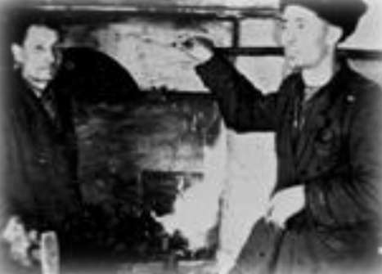

ТИМОМЕЕВА ВАФИЯ ШАКИРОВНА
1928г.р., с Речапово. В 1937 году пошла в 1 класс, учились в то время с 9 лет. Жили в Айткулово. Отец, Шугуров Шакир Тагирович был муллой, за что в 40-м году был репрессирован. Я жила у старшей сестры, у которой было тогда 3 детей, а муж ушёл на фронт. Мне было 14 лет, когда началась война.
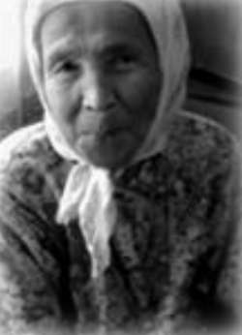
Мужчин в деревне осталось мало, всю работу выполняли женщины: и мужскую и женскую. Женщины сеяли, боронили, убирали, вязали снопы, до самого позднего вечера на молотьбу ходили, силос закладывали, на пилораме лес валили, конопатили..
Не знали слово «выходной». После войны начинала работать в Атакском доме-интернате кассиром. Приходилось ходить пешком из Речапово в Атак. Самоучкой освоила профессию бухгалтера. В 70-е гг. работала главным бухгалтером финансового отделов в леспромхозе в Доке. В 1989 ушла на заслуженный отдых. Имеет грамоты и награды.

ФАТКУЛИНА МУБАШИРА ДАВЛЕТШАЕВНА
Фаткулина Мубашира Давлетшаевна родилась 25 декабря 1928 года в многодетной семье в п.Малые Туралы Тарского района Омской области. Жили трудно, бедно. В начале войны отца забрали на фронт, где он был поваром из-за преклонного возраста. Фаткулиной М.Д было тогда 13 лет, она училась в 8 классе. Несмотря на трудные военные годы, она смогла закончить школу и поступить в педагогическое училище в г. Тара.
В 1948 г. пошла работать учителем географии в Сеитовскую школу. Потом была переведена в Речаповскую семилетнюю школу. После закрытия Речаповской школы, она вновь вернулась учителем русского языка и истории в Сеитовскую восьмилетнюю школу, где проработала до пенсии. Ее 30- летний стаж работы отмечен многими почетными грамотами, она имеет звание «Ветеран труда», награждена юбилейной медалью «65 лет Победы в Великой Отечественной войны 1941—1945 гг.»

ХОДУС ВАЛЕНТИНА ПЕТРОВНА
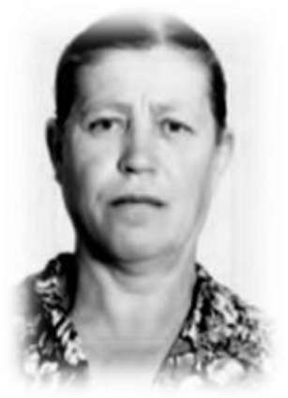
Начала работать в 10-12 лет. Это было в 1936 году, когда она закончила 2 класса. Стаж пошел с 1937 года. Работала в колхозе «Красная звезда» 38 лет. Прорабатывала пихтовое масло, также пахала, ткала, пряла и кормила скотину. В войну работала на заготовках леса. 28 мая ей исполнится 92 года, в настоящее время она проживает в поселке Междуречье.

ЧАРУШИНА ЕВДОКИЯ ДМИТРИЕВНА
Евдокия Дмитриевна вспоминает: «Трудные были военные годы. В селе остались одни женщины. Работали в лесопильном цехе, все делали вручную. Пилили в лесу дрова в любую погоду: в мороз и ветер, чистили ледянку. Ледянка - дорога, которую заливали водой. По ней возили на лошадях бревна из леса. Большой радостью было возвращение мужа с фронта. После войны работала в школе п. Док. Растила пятерых детей, ухаживала за престарелым отцом.
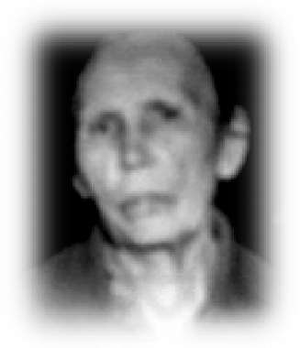

ЯКУНИНА ДАРЬЯ ФИЛИППОВНА
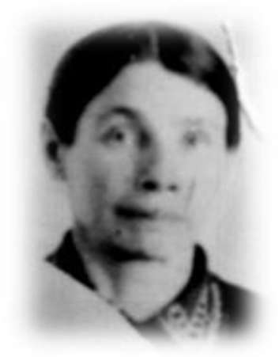
Якунина Дарья Филипповна родилась в 1912 году. Когда началась война, ей было 29 лет. Работала станочницей в ЛПХ. Рабочий день был по 12 часов, а когда нужно было, работали и ночью. Кроме своей работы на станках приходилось грузить баржи, делать ложи для винтовок. Летом помогали колхозу. Дарья Филипповна была награждена медалью "За доблестный труд", имеет почетные грамоты.

ЯРОВИКОВА МАРИНА ИЛЬИНИЧНА
Родилась 16 апреля 1931 года в деревне Щелкановке Седельниковского района.
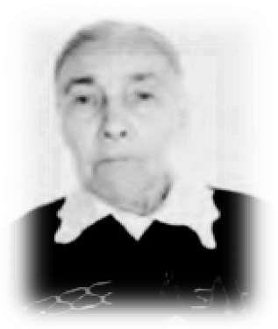
В военные годы подростком помогала работать в колхозе. Потом переехала в село Кейзес Седельниковского района, там работала на льнозаводе и на маслозаводе. В 1972 году с семьей переехала в поселок Атак, где работала в Атакском психоневрологическом доме -интернате. В 1986 году ушла на пенсию. Сейчас проживает в поселке Междуречье, ул. Иртышская № 40.

«Бессмертный полк» села Междуречье в фотографиях
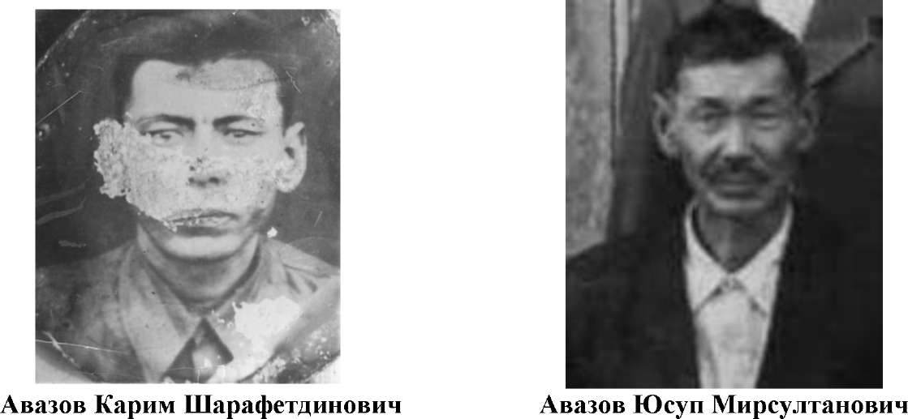

Щ _Л
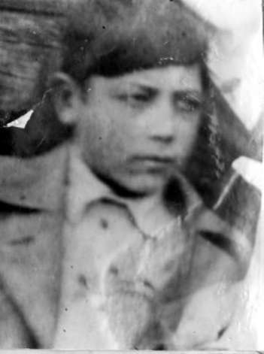
Курманов Алимджан Алимович
ш
1Н
Н - г \
* /
/ /
Курманов Акмаль Хасанович

V/
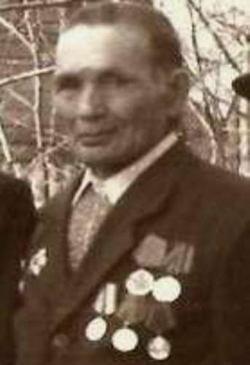
Мухамадеев Алиулла Тачидинович
Муралеев Ахметали Каримович

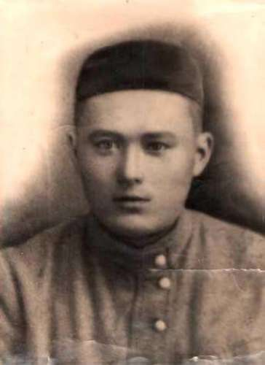
Мухамадеев Каюм Абдуллович
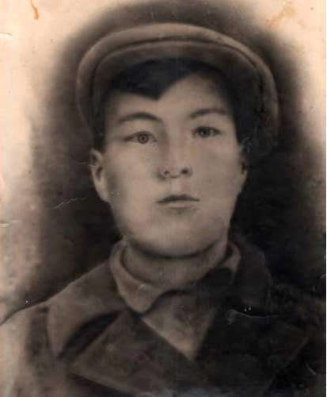
Мухамадеев Рашид Каюмович

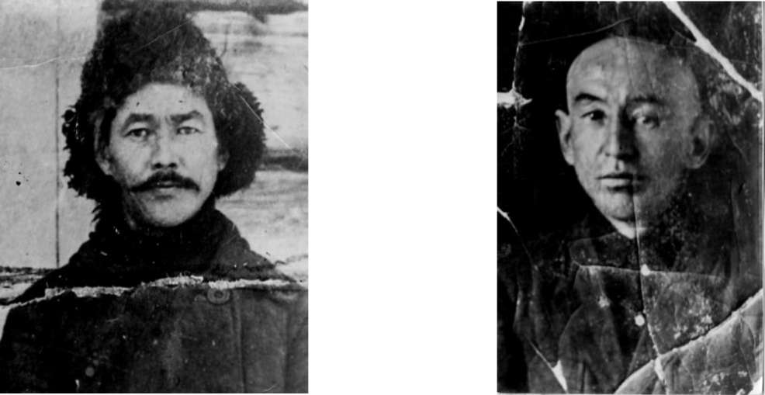
Мухамадеев Ризатдин Камалетдинович Рахматуллин Арифулла Хисматуллович
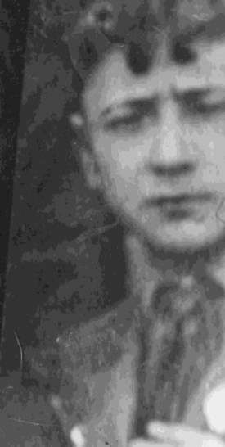
Рахматуллин Исхак Абдулакович Смертин Василий Потапович
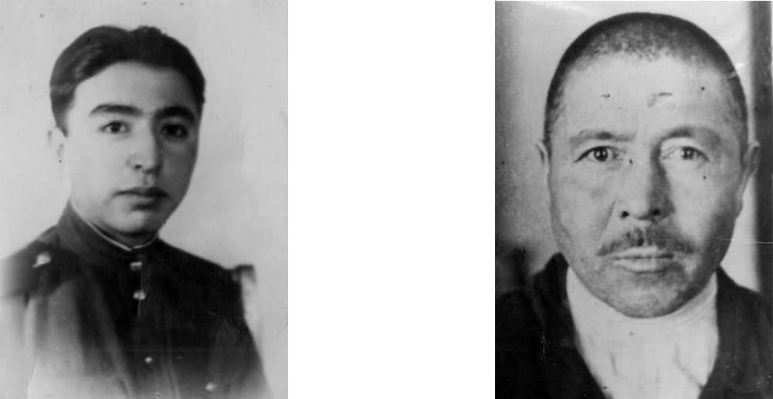
Хасанов Ратиф Ризеевич Хусайбин Апхалик Аблахатович

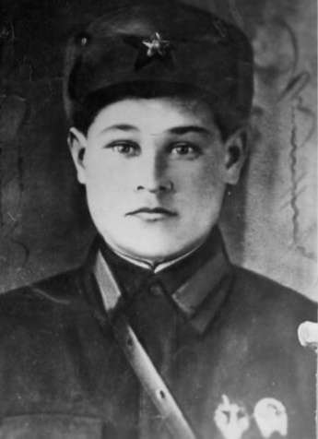
Юсупов Мухитдин Хуснитдинович

Списки междуреченцев — участников Великой Отечественной войны

Списки погибших в годы войны офицеров и солдат, призванных на фронт из Междуреченского сельского поселения

Список офицеров и солдат, погибших в годы войны (Док )
№ | Ф.И.О. погибших в годы | Ф.И.О. погибших
 | войны (по нашим данным) | (по «Книге памяти» с указанием страниц)
1. | Бояркин | много однофамильцев | 235
2. | Буйский В. | информация отсутствует
3. | Булавкин В. | Булавкин Владимир Степанович, р. 1908. Рядовой, проп. б/в в июне 1942 | 235
4. | Бурцев В. | информация отсутствует
5. | Верхорубов А.В. | Верхорубов Андрей Васильевич, р. 1903. Рядовой, погиб в марте 1944 | 239
6. | Верхорубов ВВ. | Верхорубов Василий Васильевич, р. 1923. Рядовой, проп. б/в в мае 1943 | 239
7. | Воронцов | много однофамильцев | 241
8. | Дербенев Ф. | информация отсутствует | 249
9. | Еремеев И. | Еремеев Иван Павлович, р. 1907. Мл. сержант, ком. отделения; погиб 20.06.44, похор. в  д. Лапыревщина Дубровенского р -на Витебской обл. Беларусь | 254
10. | Заливин А.А. | Заливин Андрей Александрович, р.1926. Рядовой, стрелок; погиб 09.10.1944, | 257
² Часть Междуреченского сельского поселения.
 |  | похор. в д. Ставеночи, Польша
11. | Заливин А.К. | Заливин Александр Карлович, р. 1903. Рядовой, погиб 23.03.42, похор. в д. Соколово Старорусского р - на Новгородской обл. | 257
12. | Иванов Г.А. | Иванов Гордей Алексеевич, р. 1916. Рядовой, проп. б/в в июле 1942 | 260
13. | Копейкин В. | информация отсутствует
14. | Лавренов Г.Н. | информация отсутствует
15. | Малыгин А. | информация отсутствует
16. | Новокшонов М. | Новокшонов Михаил Иванович, р. 1917. Рядовой, проп. б/в в декабре 1942 | 297
17. | Рахматулин С. | Рахматуллин Сафиулла Махмутович, р. 1913. п. Атак. Рядовой, проп. б/в в декабре 1941  Рахматуллин Сунгат Айтулович, р. 1917, п. Атак. Рядовой, проп. б/в в декабре 1941 | 312
18. | Сысолятин В. | Сысолятин Василий Романович, р. 1901. Рядовой1117 сп 332 сд; погиб 11.04.44, похор. на ст. Дретунь Полоцкого р - на Витебской обл., Беларусь | 329
19. | Тарыкин К. | информация отсутствует
20. | Тихонов | информация отсутствует
21. | Харобрых Д. | информация отсутствует
22. | Ходанович К.И. | Ходонович Кузьма Иванович, р. 1911. Рядовой, проп. б/в в ноябре 1941 | 339
23. | Чехунов | Чехунов Михаил Филиппович, р. 1905. Ст. лейтенант, зам. ком. роты 191 гв. сп 64 гв.сд; погиб 24.02.43 | 342
24. | Чумаков И | Чумаков Иван Юрьевич, р. 1912.Сержант, погиб08.11.43, похор в г. Верхнеднепровск Днепропетровской обл., Украина | 343
25. | Щекотов А. | Щекотов Александр Николаевич, р. 1921, с Екатерининское. Проп. б/в в декабре 1941 | 351
26. | Якунин Д. | информация отсутствует
3
Список офицеров и солдат, погибших в годы войны (Атак )
№ | Ф.И.О. погибших в годы войны (по нашим данным) | Ф.И.О. погибших (по «Книге памяти» с указанием страниц)
1. | Агафонов Василий М. | Агафонов Василий Михайлович, р. 1925 сержант, погиб 18.09.1944, похор. в д. Залите Латвия | 222
³ Часть Междуреченского сельского поселения.
2. | Алексеев Артем | информация отсутствует
3. | Беляев Алексей Ефимович | Беляев Алексей Ефимович - рядовой 1248 сп376 сд; погиб 07.03.1942 на ст. Андреевка Орловской обл. | 230
4. | Беляев Федор Ефимович | Беляев Федор Ефимович - старшина погиб 26.01.1945 похор. в д. Лайнау, Польша | 231
5. | Бирюков Иван И. | Бирюков Иван Ильич, р. 1899. Рядовой, пропал б/в в феврале 1943 | 232
6. | Борисенко Дмитрий | Борисенко Дмитрий Николаевич, р. 1907. Рядовой, проп. б/в 13.08.1942 | 233
7. | Борисенко Иван | информация отсутствует
8. | Бухаров | Бухаров Амин Бикбавович, р. 1901. Рядовой, проп. б/в в мае 1942 | 237
9. | Головизин Михаил | Головизин Михаил Петрович, р. 1912. Гв. рядовой 167 мсб, умер от ран 26.09.01942, похор. в д. Азаново Селижарского р - на Тверской обл. | 244
10. | Давыдов | много однофамильцев
11. | Драгун А.Я. | Драгун Александр Яковлевич, р. 1925 Рядовой, погиб 14.02.1942, похор. в д. Хигиницы Черкасской обл., Украина | 251
12. | Драгунов Александр | информация отсутствует
13. | Дубов Иван | Дубов Иван Федорович, р. 1926 Гв. рядовой, стрелок 2 мсб 22 гв. мсбр; погиб 21.04.1945, похор. в с. Гросбисерин близ Берлина, Германия | 251
14. | Егоров | много однофамильцев
15. | Егоров | много однофамильцев
16. | Ермолинский Михаил | Ермолинский Михаил Адамович, р. 1920. Рядовой 816 ап; погиб 23.03.1942, похор в г. Санкт - Петербурге на Пискаревском кладбище. | 254
17. | Жернов Алексей | информация отсутствует
18. | Жирнов А.К. | Жирнов Алексей Кондратьевич, р. 1913. Рядовой, проп б/в 23.08.1942 | 255
19. | Жирнов М.П. | Жирнов Михаил Поликарпович, р. 1922. Рядовой 1058 сп 264 сд; погиб в сентябре 1943 | 255
20. | Зайцев Николай И. | Зайцев Николай Иосифович, р. 1918. Ефрейтор, радиотелеграфист 6 гв. адп; погиб 27.02.1945, похор. в Латвии | 257
21. | Иванов Устин | Иванов Устин Андреевич, р. 1907. Рядовой, проп б/в в феврале 1942 | 261
22. | Красноперов Иван | Красноперов Иван Климентьевич, р. 1908. Погиб в январе 1943, похор. на бр. кладб. д. Костова Ленинградской обл. | 277
23. | Кулишкин Николай | информация отсутствует
24. | Леончиков Филипп | Леончиков Филипп Абрамович, р. 1902. Рядовой, погиб 04.04.45, похор. в | 283

 |  | м. Крайница, Чехословакия
25. | Минеев ВН. | информация отсутствует
26. | Михеев Василий | Михеев Василий Акимович, р. 1902, пропал б/в | Том 11 311
27. | Молоков | Молоков (Молохов) Николай Прокопьевич, р. 1910. Проп. б/в в сентябре 1941 | 292
28. | Москвин Борис | Москвин Борис Андреевич р. 1912. Рядовой, проп б/ в в январе 1943 | Том 11 311
29. | Москвин Петр | информация отсутствует
30. | Петров Александр В | Петров Александр Васильевич, р. 1925. Сержант, проп б/в в ноябре 1943 | 303
31. | Печенев Дмитрий | информация отсутствует
32. | Понкратьев Михаил Д. | информация отсутствует
33. | Рыгин Михаил А. | информация отсутствует
34. | Сергеев Михаил П | информация отсутствует
35. | Сергеев Степан П. | информация отсутствует
36. | Солопахин | информация отсутствует
37. | Сотников Николай | информация отсутствует
38. | Тимощенко Г.Ф. | Тимошенко Георгий Федорович, р. 1910. Ст. лейтенант, ком. ср 35 сд; погиб 22.02.44, похор. в бр. мог. с. Александровка, Днепропетровской обл. Украина | 331
39. | Чарушин | много однофамильцев | 340
40. | Чарушин | много однофамильцев | 340
41. | Ядрышников Егор | Ядрышников Георгий Васильевич, р. 1912. Рядовой, проп. б/в в октябре 1942 | 352
Список офицеров и солдат, погибших в годы войны (Речапово)
№ | Ф.И.О. погибших в годы войны (по нашим данным) | Ф.И.О. погибших (по «Книге памяти» с указанием страниц)
1. | Авазов Карим Шарапович | информация отсутствует
2. | Айтыкин Ахметали Фазлазамович. | Айтыкин Ахмет В. р.1917 Сержант, ком. отделения 75 сп 165 сд; умер от ран 18.08.1943, похоронен на ст. Назия Ленинградской области | 222
3. | Айтыкин Адей Абкадырович | Айтыкин Гади Абдыкадырович, р.1913 Рядовой, пропал б/в в марте 1943 | 222
4. | Ахметов Шариф Азизович | информация отсутствует
5. | Ахмеров Рауф Рахимович | Ахмеров Рауф Рахимович, р. 1913 Сержант 3 гв. Корпуса; погиб 11.03.1945, похоронен в м. Заури, близ г. Салдус, Латвия | 226
6. | Бахтияров Амин Мурзеевич | информация отсутствует | 229
7. | Иноятов Вафа Раифович | информация отсутствует

8. | Иноятов Махмут Сафарович | информация отсутствует
9. | Иноятов Тауфик Хансафарович | информация отсутствует | 263
10. | Иноятов Файзулла Хамзеевич | Иноятов Фазулл Хамзеевич 1916 с. Айткулово, мл. лейтенант, ком. Стр. взв. 77 сп 80сд; погиб в декабре 1943 | 263
11. | Каримов Макаметдин Насиртдинович | Каримов Мукаметдин Насретдинович 1898. Рядовой, пропал б/в в декабре 1942 | 265
12. | Каримов Муниф Наситдинович | информация отсутствует
13. | Каримов Хусаин Насиртдинович. | информация отсутствует
14. | Каримов Камиль Абдулхаевич | информация отсутствует
15. | Каримов Фатык Абхаликович | информация отсутствует
16. | Каримов Шариф Чапарович | Каримов Шарип Чапарович 1906 рядовой, пропал б/в в сентябре 1942 | 265
17. | Каримов Шамиль Абдулхаевич | Каримов Шамиль Абдулхаевич 1923 Сержант, пропал б/в в апреле 1943 | 265
18. | Курманов Акрам Ханнанович | информация отсутствует
19. | Курманов Галимчан Алимович | информация отсутствует
20. | Курманов Калимулла Каппарович | Курманов Калимулла Капарович 1903 д. Речапово. Рядовой, пропал б/в в августе 1942 | 280
21. | Курманов Кадым Уразович. | Курманов Абкадым Уразович 1913 Рядовой, пропал б/в в ноябре 1941 | 280
22. | Курманов Таухит Уразович | Курманов Тавхит Мухаметович 1924 д. Речапово. Пропал б/в в декабре 1944 | 280
23. | Курманов Салим Каппарович | информация отсутствует
24. | Мухамадеев Абдулхай Тачитдинович | Мухамадеев Абдулхай Тагирович 1894 д. Речапово. Рядовой, стрелок; пропал б/в в октябре 1944. | 293
25. | Мухамадеев Сафиулла Тачитдинович | Мухамадеев Сафиулла Тагитдинович, р. 1905, д. Речапово. Рядовой, проп. б/в в ноябре 1943 | 293
26. | Мухамадеев Имаметдин Тачитдинович | информация отсутствует
27. | Мухамадеев Ахматхаяз Ризайтдинович | Мухамадеев Гаяс Ризаитдинович 1921д. Речапово. Рядовой, пропал б/в в октябре 1942 | Том 11 стр. 311
28. | Мухамадеев Ризаитдин Камалеевич | Мухамадеев Рамазалдин Камалетдинович, 1898, д. Речапово. Рядовой, пропал б/в в мае 1942 | Том 11 стр. 311

29. | Мухамадеев Сабир Абдулович | погиб в бою 22.10.1944 г. и похоронен Восточная Пруссия район г. Пилькален южнее деревни Тарпупенен 1,5км.
30. | Мухамадеев Каюм Абдулович | Мухамадеев Каюм Абдулович, 1897 Рядовой, стрелок; погиб 05.03.1944 похор в д. Мончалово Тверской обл. | 293
31. | Мухамадеев Ратиф Абдулович | информация отсутствует
32. | Мухамадеев Рашид Каюмович | Мухамадеев Ринат Каюмович 1921 Рядовой, пропал б/в в январе 1943 | 293
33. | Мухамадеев Насырулла Назырович | информация отсутствует
34. | Мухамадеев Файзулла Назырович | Мухамедов Файзула Насырович, 1912 с. Речапово, пропал б/в в декабре 1942 | 293
35. | Мухамадеев Халим Назырович | Мухамадеев Халим Назырович, 1915, д. Речапово. Рядовой, пропал б/в в марте 1942 | 293
36. | Мухамадеев Салих Хасанович | информация отсутствует
37. | Мухамадеев Файзулла Хасанович | Мухамадеев Файзула Хасанович, 1911.д. Речапово. Рядовой, пропал б/в в июле 1943 | Том 11 стр. 311
38. | Мухамадеев Фатах Камалитдинович | Мухамадеев Фаттах Камалетдинович, 1905, д. Речапово. Рядовой, пропал б/в в сентябре 1942 | Том 11 стр. 311
39. | Рахматулин Исхак Абдулхакович | Рахматуллин Исхак Абдулхакович, 1924, д.Речапово. Рядовой, пропал б/в в октябре 1943 | 312
40. | Садыков Сагитт Ниязович | информация отсутствует
41. | Садыков Сирачи Хакимович | информация отсутствует
42. | Садыков Хаким Рахимович | информация отсутствует
43. | Садыков Халимулла Бариевич | информация отсутствует
44. | Сафаров Абкатим Сафаралеевич | информация отсутствует
45. | Ташмухаметов Ибрагим Ишмухаметович | Ташмухаметов Ибрагим 1894. Рядовой, погиб 21.02.1945, похоронен в г. Омске на Северном кладб. | 329
46. | Хабибуллин Фарид Хасипович | Хабибулин Фарид Хасипович, 1915. Рядовой, пропал б/в в марте 1942 | 338
47. | Хайдаров Фатых Латыпович | информация отсутствует
48. | Хайдаров Хайнитдин Рамазанович | Хайдаров Айнитдин Рамазанович 1907, д. Речапово. Рядовой, пропал б/в в октябре 1941 | 338
49. | Хамитов Рахматулла Бакирович. | Хамидов Рахматула Бакирович 1909. Ст. сержант, пом. ком. взв. 1349 сп 225 сд; погиб 05.02.1945, похоронен в г. Заверце | 338

 |  | на гор кладб., мог. 1 Польша
50. | Хусайбин Абхалик Ниязмухаметович | информация отсутствует
51. | Шамурзин Адей Шамурзеевич | Шамурзин Аделит - рядовой, погиб 01.10.1941 ? | 344
52. | Шихов Мустафа Алимович | информация отсутствует
53. | Шихов Мухтар Алимович | информация отсутствует
54. | Шихов Ришат Алимович | информация отсутствует
55. | Юсупов Мухитдин Хуснутдинович | Юсупов Мухотдин Хуснутдинович, 1913. Рядовой, пропал б/в в мае 1942 | 352

Списки призванных из Междуречья участников войны, умерших в мирное время

Список участников войны, умерших в мирное время (Док)
№ | Ф.И.О. участника войны (по нашим данным) | Ф.И.О. участника войны (по книге «Солдаты Победы» с указанием страниц)
1. | Авазов Рефкат Мирсултанович | Авазов Рифкат Мирсултанович, р 1913, п. Атак | 321
2. | Аварницын Яков Ефстафьевич | Аварницын Яков Евтеевич (1905 - 1982) Рядовой, стрелок 179 сп 79 сд; 1БФ | 321
3. | Айдышев Асхат Кадырович | Айдышев Асхат Кадырович, р. 1914, д. Айткулово. Ст. сержант, ком. орудия 435. | 321
4. | Александров Филипп Матвеевич | Александров Филипп Матвеевич, р. 1919 Мл. сержант, ком. отделения 151сп8 сд дВф | 322
5. | Алексеевский Леонид Александрович | Алексеевский Леонид Александрович, (1919 - 1997). Ст. сержант, ком. мин. расчета 455 минп; 1 БФ. | 322
6. | Антоневич Эдуард Брониславович | Антоневич Эдуард Брониславович, р. 1919 д. Минско - Дворянск. Ефрейтор. | 324
7. | Батенко Георгий Владимирович | информация отсутствует
8. | Боженов Николай Степанович | информация отсутствует
9. | Высоцкий Василий Иванович | Высоцкий Василий Иванович, р. 1924 д. Калачевка. Лейтенант, оружейный техник 754 сп 209 сд; Заб. Ф | 339
10. | Дорошков Дмитрий Алексеевич | Дорошков Дмитрий Алексеевич, р. 1924. Рядовой, ст. писарь; 3 БФ. | 346
11. | Дудкин Алексей Анисимович | Дудкин Алексей Анисимович, р. 1918, д. Ново - Екатериновка | 347
12. | Дюба Михаил Кириллович | Дюба Михаил Кириллович, р 1925. Рядовой, телефонист; 1 УФ. Ранен | 347
13. | Жучков Степан Петрович | Жучков Степан Петрович, р. 1915 Сержант; Степ. Ф. Ранен. | 351
14. | Зайцев Алексей Адамович | 1902-1961 | 351

 |  |  | красн
15. | Зверев Сергей Максимович | Зверев Сергей Максимович (1911 - 1994) рядовой, стрелок; Ст. Ф. Ранен | 352
16. | Иванов Николай Николаевич | информация отсутствует
17. | Игнатьев Петр Яковлевич | Игнатьев Петр Яковлевич, р. 1924. Старшина, танкист; Вор. Ф, ВФ. Дважды ранен | 358
18. | Калачев Иван Дмитриевич | информация отсутствует
19. | Ковалев Дмитрий Васильевич | Ковалев Дмитрий Васильевич, р. 1919. Рядовой, стрелок; 2 УФ. Ранен. | 363
20. | Кузьмин Степан Васильевич | Кузьмин Степан Васильевич, р. 1924 Мл. сержант, стрелок; 1 ПФ. Дважды ранен | 374
21. | Лавренов Платон Федорович | информация отсутствует
22. | Михеев Афанасий Алексеевич | Михеев Афанасий Алексеевич (1923 - 1993), Рядовой, стрелок; Ст. Ф. Ранен | 386
23. | Мотовилов Павел Иванович | информация отсутствует
24. | Мотовилов Петр Иванович | Мотовилов Петр Иванович, р. 1904 д. Айткулово | 388
25. | Мурашкин Дмитрий Тимофеевич | информация отсутствует
26. | Мясников Николай Степанович | 1923-1983 | 293 черн
27. | Нагаев Василий Степанович | 1912-1991 | 389
28. | Никитин Виктор Петрович | Никитин Виктор Петрович, р. 1924 Ст. сержант, разведчик; 1 БФ. Ранен. | 390
29. | Олейников Петр Никифорович | информация отсутствует
30. | Панкеев Степан Александрович | Панкеев Степан Александрович (1910 - 1982), п. Атак | 396
31. | Паномаренко Тимофей Петрович | информация отсутствует
32. | Патис Василий Адамович | Патис Василий Адамович р. 1924 рядовой, стрелок; 1БФ | 396
33. | Патраваев Антон Михайлович | информация отсутствует
34. | Ремденок Петр Петрович | Ремденок Петр Петрович, р. 1927 Сержант, ком. орудия; ДВФ, | 404
35. | Рубичев Николай Иванович | Рубичев Николай Иванович, (1923 - 1993). Рядовой, стрелок; ЮЗФ, 2БФ. Четырежды ранен. | 405
36. | Семенов Андрей Петрович | информация отсутствует
37. | Скульский Дмитрий Павлович | Скульский Дмитрий Павлович, р. 1927. Рядовой, стрелок. | 410
38. | Скуратов Николай Иванович | информация отсутствует
39. | Слободчиков Семён Иванович | информация отсутствует
40. | Солопахин Алексей Ильич | информация отсутствует
41. | Таможников Иван Михайлович | Таможников Иван Михайлович, 1909. Ст. сержант, ком отделения; ЮЗФ, 1БФ. Трижды ранен | 416
42. | Терещенок Николай | информация отсутствует

 | Филиппович
43. | Чарушин Иван Дмитриевич | 1904-1954 | 425
44. | Чеснаков Александр Прокопьевич | Чеснаков Александр Прокопьевич, р.  1918,  п. Атак | 426
Список участников войны, умерших в мирное время (Речапово)
№ | Ф.И.О. участника войны (по нашим данным) | Ф.И.О. участника войны (по книге «Солдаты Победы» с указанием страниц)
1. | Айдымов Нурмухамед Алимович | информация отсутствует
2. | Алеев Абхалип Набеевич | Алеев Абдул Набиевич, р. 1889 д. Айткулово. Рядовой, стрелок 514 сп 172 сд; 1 БФ | 322
3. | Алеев Мадин Хакимович | информация отсутствует
4. | Ахмеров Гирфан Аплалимович | Ахмеров Гирфан Абдулалимович, р. 1924 д. Айткулово Гв. лейтенант, ком. взвода 114 гв. Минп 35 гв. минбр; ЦФ, 1БФ. Четырежды ранен. | 326
5. | Ахметов Равиль Апчалимович | Ахметов Равиль Чалилович, 1925 мл. сержант, ком. отделения 16 сп 102 сд | 326
6. | Бабашев Аплясим Чапарович | Бабашов Аплязин Чапарович (1906 - 1991). Рядовой, стрелок 734 сп 233 сд; ВФ. Ранен | 326
7. | Ибрагимов Абдулла Мухаметович | информация отсутствует
8. | Изатулин Фарид Зарипович | Изатулин Ахмед - Фарид Минзар. р. 1925. Рядовой, автоматчик; БФ. Ранен. | 358
9. | Иноятов Арифулла Хамзеевич | информация отсутствует
10. | Иноятов Риза Уразович | Иноятов Риза Уразович р. 1912 д. Речапово | 359
11. | Каримов Ревкат Назырович | информация отсутствует
12. | Каримов Чатваль Алекбарович | информация отсутствует
13. | Климович Степан Александрович | Климович Степан Александрович р. 1923 д. Кошкуль рядовой, стрелок | 363
14. | Курманов Акмаль Хасанович | Курманов Акмаль Хаанович, 1924 д. Речапово | 375
15. | Курманов Мингали Уразович | Курманов Менгали Урасович (1916 - 1991) рядовой, стрелок; Степ. Ф, 1ПФ, ранен. | 376
16. | Курманов Сунгат Вахитович | Курманов Сунгат Вахитович (1921 - 1983) рядовой,стрелок | 376
17. | Курманов Чаппар Вахитович | Курманов Чапар Вахитович, 1908, д. Речапов, рядовой, стрелок | 376
18. | Курманов Шаякбар Бареевич | Курманов Александр Бареевич, 1922 сержант, ком. отделения ЮФ, 2 БФ. Ранен | 375
19. | Латыпов Акбар Имазеевич | информация отсутствует
20. | Латыпов Рауф Каримович | информация отсутствует

21. | Листопадов Федор Михайлович | Листопадов Федор Михайлович, р 1921 с. Екатерининское. Ст. сержант; ЛФ, КФ. Четырежды ранен. | 379
22. | Мартынов Георгий Васильевич | информация отсутствует
23. | Махмутов Таухит Каппарович | Махмутов Таухит Капаевич (1919 - 1994). Рядовой, артиллерист; СЗФ. | 384
24. | Махмутов Хайдар Каппарович | Махмутов Ахайтар Капарович, р.1923 д.Айткулово. Рядовой, стрелок; ВФ. Ранен. | 384
25. | Мугак Иосиф Васильевич | Мугак Иосиф Васильевич, 1920. Рядовой, сапер; ЛФ. Ранен | 388
26. | Муралеев Ахметали Алимович | Муралеев Ахмет - Али Каримович, (1908 - 1990) г. Тара. Рядовой, сапер; Моск. зона обороны | 388
27. | Мухамадеев Алиулла Тачитдинович | информация отсутствует
28. | Мухамадеев Шариф Тачитдинович | Мухамадеев Шарип Тигитинович, (1913 - 1991) д. Айткулово. Рядовой, стрелок; 1 ПФ. Ранен. | 389
29. | Ниязов Уразмухамет Абдулхаевич (1907 - 1972) | информация отсутствует
30. | Ниязов Уразмухамет Мухаметович | Ниязов Мухамед Ахметович, (1914 - 1994), рядовой, артиллерист; ДВФ. | 393
31. | Рахматулин Халим Мачитович | информация отсутствует
32. | Романов Иван Васильевич | Романов Иван Васильевич, р. 1918 Мл. лейтенант, нач. боепитания 257 тбр;  ДВФ | 405
33. | Романова Анна Васильевна | информация отсутствует
34. | Садыков Мингач Ниязмухаметович | Садыков Мингал Ниязович, р.1921 д. Айткулово | 407
35. | Хайдаров Ибрагим Латыпович | Хайдаров Ибрагим Латыпович, р. 1903 д.Айткулово | 423
36. | Хасанов Ратиф Разиевич | информация отсутствует
37. | Хасанов Чапай Шамсутдинович | Хасанов Чапай Шамсутдинович, р. 1919. Рядовой, стрелок; ДВФ | 423
38. | Царегородцев Василий Степанович | Царегородцев Василий Степанович, 1916. Рядовой, водитель; 1 УФ | 424
39. | Шихов Гайса Муниевич | информация отсутствует
40. | Шпак Максим Ануфорович | информация отсутствует
41. | Шубин Алексей Иванович | Шубин Алексей Иванович (1919 - 1991). Рядовой, стрелок; СЗФ. Ранен. | 429
42. | Якубов Миркадам Алимович | Якубов Миркадам Алимович (1918 - 1991). Старшина, старшина роты. | 433
Список участников войны, умерших в мирное время (Атак)
№ | Ф.И.О. участника войны (по нашим данным) | Ф.И.О. участника войны (по книге «С Победы» с указанием страниц' | олдаты
1. | Алексеев Иван Николаевич | Алексеев Иван Николаевич (1924 - 1995) Рядовой, заряжающий орудия 28 | 322

 |  | отд. ттп; 1 БФ.
2. | Бирюков Сергей Иванович | информация отсутствует
3. | Бояринцев Ефим Васильевич | Бояринцев Ефим Васильевич (1903 - 1989. Рядовой, пулеметчик 303 отд. зенап; 2 БФ | 333
4. | Бродников Захар Никифорович 1913-1983 | информация отсутствует
5. | Драгун Дмитрий Яковлевич | Драгун Дмитрий Яковлевич, р. 1923, д. Айткулово | 347
6. | Дудкин Иван Евдокимович | Дудкин Иван Евдокимович (1921 - 1987), д. Ново-Екатериновка. Мл. лейтенант, ком. взвода 37 сп 57 сд 55 А; ЛФ. Дважды ранен | 347
7. | Исаев Александр Алексеевич | информация отсутствует
8. | Крючков Владимир Константинович | информация отсутствует
9. | Леганов Павел Тимофеевич | информация отсутствует
10. | Мелешко Павел Максимович | Мелешко Павел Максимович, р. 1915 Рядовой, водитель; 1 УФ | 385
11. | Рудских Филипп Фадеевич | информация отсутствует
12. | Сапиро Прохор Иванович | Сапиров Прохор Иванович, р. 1904 г. Тара | 408
13. | С мертин Василий Потапович | Смертин Василий Потапович, р. 1906, д. Ново - Троицк | 412
14. | С олопахин Алексей Ильич | информация отсутствует
15. | С умин Григорий Иванович | Сумин Григорий Иванович, р. 1905 мл. сержант, ком отделения; Ст. Ф, ЮЗФ,1  ДВФ. | 416
16. | Терещенок Николай Егорович | информация отсутствует
17. | У сольцев Александр Григорьевич | Усольцев Александр Григорьевич (1923 - 1987). Сержант, ком. отделения; СЗФ, 1 БФ Трижды ранен | 420
Данные об участниках войны, живущих в настоящее время
Название деревни | Ф.И.О. участника войны (по нашим данным) | Ф.И.О. участника войны (по книге «Солдаты Победы» с указанием стр.)
Док | Герман Александр Ефимович | Герман Александр Ефимович, 1926. Рядовой стрелок; Заб. Ф, ДВФ. | 341
Док | Самбурский Леонид Федорович | Самбурский Леонид Федорович, р. 1927 Сержант; ЮЗФ | 407
Речапово | Имияминов Гафият Шарафетдинович | Имияминов Гафият Шарафутдинович, 1923 Ст. сержант, стрелок; 3БФ, 1УФ. Дважды ранен | 358

